Trường Đại Học Sài Gòn


Khoa Công Nghệ Thông Tin

Kiểm thử phần mềm hệ thống

website bán sách
Người hướng dẫn: TS Đỗ Như Tài
Nhóm sinh viên thực hiện:
Lâm Quang Khôi - 3122411100
Nguyễn Trọng Nghĩa - 3122411132
Huỳnh Thanh Tuấn - 3122411234
Nguyễn Huỳnh Phương Lộc – 3122411117
Tháng 9, năm 2025, Thành phố Hồ Chí Minh
Lời cam đoan
Tôi xin cam đoan số liệu và kết quả nghiên cứu trong đồ án này là trung thực và không trùng lặp với các đề tài khác. Tôi cũng xin cam đoan rằng mọi sự giúp đỡ cho việc thực hiện luận văn này đã được cảm ơn và các thông tin trích dẫn trong luận văn đã được chỉ rõ nguồn gốc.
Chữ ký nhóm trưởng

Lâm Quang Khôi

Lời cảm ơn
Trong quá trình thực hiện đồ án tốt nghiệp, chúng tôi đã nhận được sự giúp đỡ, hướng dẫn tận tình của các thầy cô, gia đình và bạn bè.
Chúng tôi xin gửi lời cảm ơn chân thành đến thầy Đỗ Như Tài, người đã trực tiếp hướng dẫn và giải đáp các thắc mắc chuyên môn giúp tôi hoàn thành đồ án này đúng tiến độ.
Cuối cùng, xin cảm ơn các bạn trong lớp DCT122C5 đã luôn hỗ trợ và chia sẻ kinh nghiệm trong quá trình học tập và làm đồ án.
Xin chân thành cảm ơn.
Nhóm sinh viên thực hiện:
Lâm Quang Khôi
Nguyễn Trọng Nghĩa
Huỳnh Thanh Tuấn
Nguyễn Huỳnh Phương Lộc
Mục lục
Chapter 1: Giới thiệu 1
1.1 Mô tả đề tài 1
1.2 Khảo sát hiện trạng 1
1.3 Thành phần tham gia hệ thống 1
1.4 Yêu cầu chức năng 2
Chapter 2: Phân tích yêu cầu và quy trình nghiệp vụ 5
2.1 Thiết kế hệ thống. 5
2.1.1 Ngữ cảnh doanh nghiệp (Business context). 5
2.1.2 Quá trình nghiệp vụ. 6
2.1.3 Sơ đồ Conceptual model. 7
2.1.4 Quy trình thực hiện xây dựng. 7
a. Quy trình lý tưởng (waterfall workflow diagram). 7
b. Quy trình Agile cho các thành phần. 9
i. Yêu cầu thông báo 21
ii. Yêu cầu quản lý đơn hàng. 23
iii. Yêu cầu quản lý kho hàng. 26
c. Thiết kế UI/UX trước module design. 28
d. Tổng kết chi tiết sơ đồ hệ thống. 38
2.2 Thiết kế kiến trúc và mô hình 46
2.2.1. Frontend component 46
2.2.1.1. FE_RegisterPage. 46
2.2.1.2. FE_LoginPage. 46
2.2.1.3. FE_HomePage. 47
2.2.1.4. FE_DetailBookPage. 47
2.2.1.5. FE_CartPage. 48
2.2.1.6. FE_admin. 49
2.2.1.7. FE_BookLibrary. 50
2.2.2. Backend component 51
2.2.1.1. BE_AUTH 51
2.2.1.2. BE_BOOK 52
2.2.1.3. BE_CART 53
2.2.1.4. BE_ORDER 54
2.2.1.5. BE_PAYMENT 55
2.2.1.6. BE_INVENTORY 56
2.2.1.7. BE_USER 56
2.2.1.8. BE_COMMENT 57
2.2.1.9. BE_NOTIFICATION 58
2.2.3. Thiết kế lược đồ ERD vật lý. 59
Chapter 3: Kế hoạch kiểm thử 60
3.1: Giới thiệu 60
3.1.1. Mục đích kiểm thử 60
3.1.2. Phạm vi kiểm thử 60
Giai đoạn kiểm thử: 60
Các loại kiểm thử áp dụng: 60
Các loại kiểm thử không có trong phạm vi: 61
3.2: Các đối tượng kiểm thử 61
3.2.1 Kiểm thử chức năng (Functionality) 61
3.2.1.1. Chức năng tải danh sách sản phẩm 61
3.2.1.2. Chức năng hiện danh sách sản phẩm 61
3.2.1.3. Chức năng tìm kiếm sản phẩm 61
3.2.1.4. Chức năng tải chi tiết sản phẩm 61
3.2.1.5. Chức năng hiện chi tiết sản phẩm 61
3.2.1.6. Chức năng đăng ký 62
3.2.1.7. Chức năng đăng nhập 62
3.2.1.8. Chức năng đổi mật khẩu 62
3.2.1.9. Chức năng thêm sản phẩm vào giỏ hàng 62
3.2.1.10. Chức năng xóa sản phẩm khỏi giỏ hàng 62
3.2.1.11. Chức năng tải giỏ hàng theo tài khoản 62
3.2.1.12. Chức năng hiển thị giỏ hàng 62
3.2.1.13. Chức năng tổng thanh toán 62
3.2.1.14. Chức năng thông báo người dùng 62
3.2.1.15. Chức năng duyệt đơn hàng 62
3.2.1.16. Chức năng hủy đơn hàng 63
3.2.1.17. Chức năng thêm sản phẩm 63
3.2.1.18. Chức năng xóa sản phẩm 63
3.2.2 Kiểm thử tính khả dụng (Usability) 63
3.2.3 Thiết kế ràng buộc (Contrains) 63
3.2.3.1. Ràng buộc tin nhắn thông báo 63
3.2.3.2. Ràng buộc thông tin đăng ký 64
3.2.3.3. Ràng buộc thông tin đăng nhập 64
3.2.3.4. Ràng buộc thông tin sản phẩm 64
3.2.3.5. Ràng buộc điều kiện duyệt đơn hàng 64
3.2.3.6. Ràng buộc bình luận sản phẩm 64
3.2.4. Kiểm thử giao diện (Interface) 64
3.2.5. Kiểm thử tích hợp database và chức năng (Integrity testing) 64
3.3: Các đối tượng không thuộc kiểm thử 65
3.3.1 Kiểm soát truy cập cho quản trị 65
3.3.2 Hệ thống tự động duyệt đơn hàng 65
3.3.3 Các chức năng không thuộc nội dung chính quy trình kiểm thử 65
3.4: Kế hoạch kiểm thử 65
3.4.1 Loại kiểm thử 65
3.4.1.1. Kiểm thử chức năng và tính khả dụng 65
3.4.1.2. Kiểm thử GUI và giao diện người dùng 66
3.4.1.3. Kiểm thử database và chuẩn database 66
3.4.1.4. Kiểm thử bảo mật và kiểm soát truy cập 67
3.4.1.5. Kiểm tra tốc độ phản hồi và tốc độ tải 67
3.5: Điều kiện chấp nhận người dùng 68
1. Kiểm soát truy cập (Access Control) 68
2. Danh mục sản phẩm (Product Catalog) 68
3. Giỏ hàng (Shopping Cart) 69
4. Xử lý thanh toán (Payment Processing) 69
5. Quản lý tình trạng đơn hàng (Order Management) 69
6. Quản lý kho sách (Inventory Management) 70
7. Thông báo (Notification) 70
Chapter 4: Phương pháp luận kiểm thử 71
4.1: Thiết kế test case. 71
4.1.1: Thiết kế kiểm thử theo yêu cầu. 71
4.1.2: Thiết kế luồng kiểm thử sinh test case scenario. 74
4.2: Phương pháp kiểm thử. 77
4.2.1. Ánh xạ bộ kiểm thử. 77
4.2.2: Trình bày kiểm thử Unit Test. 82
4.2.3: Trình bày kiểm thử Integration Test/System Test. 89
4.3: Thiết kế prompt AI để sinh trường hợp kiểm thử. 98
4.4: Kết quả prompt mẫu. 101
Chapter 5: Báo cáo kết quả kiểm thử 104
5.1: Kết quả kiểm thử. 104
5.2: Hướng dẫn sử dụng. 104
Chapter 6: Kết luận 110

Danh sách hình ảnh
Figure 1. Actor Diagram (context). 2
Figure 2. Luồng quy trình nghiệp vụ chính (contain). 6
Figure 3. Conceptual model của hệ thống chung đi vào chi tiết vùng chức năng hơn sau khi xác định từng yêu cầu bao gồm những gì. 7
Figure 4. Sơ đồ tổng quát quá trình lý tưởng khi thực hiện gia công phần mềm. 8
Figure 5. Quy trình lý tưởng để thực hiện giai đoạn xây dựng và kiểm định (verification) được áp dụng. 8
Figure 6. Các hộp sự kiện cho kiểm soát đăng nhập. 9
Figure 7. Use case diagram cho kiểm soát truy cập. 10
Figure 8. Activity diagram cho kiểm soát truy cập. 11
Figure 9. Các hộp sự kiện cho danh mục sản phẩm. 12
Figure 10. UC diagram cho danh mục sản phẩm. 13
Figure 11. Activity diagram cho danh mục sản phẩm. 14
Figure 12. Các hộp sự kiện cho quản lý giỏ hàng. 15
Figure 13. UC diagram cho quản lý giỏ hàng. 16
Figure 14. Activity diagram cho quản lý giỏ hàng. 17
Figure 15. Các hộp sự kiện của xử lý thanh toán. 18
Figure 16. UC diagram cho xử lý thanh toán. 18
Figure 17. Activity diagram cho xử lý thanh toán. 19
Figure 18. UC diagram cho yêu cầu thông báo. 20
Figure 19. Activity diagram cho thông báo. 21
Figure 20. Giao diện trang chủ khi chưa đăng nhập 29
Figure 21. Giao diện trang chủ khi đã đăng nhập 29
Figure 22. Giao diện đăng nhập. 30
Figure 23. Giao diện đăng ký. 31
Figure 24. Giao diện đổi mật khẩu. 32
Figure 25. Giao diện danh mục sản phẩm. 33
Figure 26. Giao diện chi tiết sản phẩm. 34
Figure 27. Giao diện dashboard. 35
Figure 28. Giao diện giỏ hàng. 36
Figure 29. Giao diện thanh toán giỏ hàng. 37
Figure 30. Sơ đồ phân vùng sự kiện và tác nhân kích hoạt chính diễn ra theo chức năng - hình 1. 38
Figure 31. Sơ đồ phân vùng sự kiện và tác nhân kích hoạt chính chính diễn ra theo chức năng - hình 2. 38
Figure 32. Xác định tiền điều kiện và giao diện tương ứng với sự kiện kích hoạt. 39
Figure 33. Minh họa kết nối sự kiện liên quan đến các vùng chức năng khác tác động lẫn nhau. 40
Figure 34. Sơ đồ thực thể kết hợp mức 1 rút ra được trước khi đi vào chi tiết các trường trong module design 41
Figure 35. Sơ đồ component tổng góc nhìn người phát triển. 45
Figure 36. Component diagram cho Frontend. 46
Figure 37. Component diagram cho Backend. 51
Figure 38. Sơ đồ ERD mức vật lý sau thiết kế module. 59
Figure 39. Hình ảnh kết quả prompting - 1. 102
Figure 40. Hình ảnh kết quả prompting - 2. 103
Figure 41. Hình ảnh kết quả prompting - 3. 103
Figure 42. Hình ảnh giao diện đăng ký. 105
Figure 43. Hình ảnh giao diện đăng nhập. 106
Figure 44. Hình ảnh giao diện thư viện mẫu. 107
Figure 45. Hình ảnh giao diện sản phẩm. 107
Figure 46. Hình ảnh giao diện giỏ hàng. 108
Figure 47. Hình ảnh giao diện thanh toán với Stripe. 109
Danh sách bảng
Table 1. Bảng yêu cầu hệ thống. 4
Table 2. Bảng liệt kê thành phần hàm thực hiện của module FE_RegisterPage. 46
Table 3. Bảng liệt kê thành phần hàm thực hiện của module . BE_Auth. 52
Table 4. Bảng liệt kê thành phần hàm thực hiện của module . BE_Book. 53
Table 5. Bảng liệt kê bộ phương pháp 82

Chapter 1: Giới thiệu

Mô tả đề tài
Trong thời kì công nghệ phát triển như hiện nay, với xu thế mua sắm online của thời đại, các doanh nghiệp đã và đang áp dụng mô hình bán hàng online. Hình thức trên còn được gọi là thương mại điện tử. Khách hàng không cần đến trực tiếp cửa hàng để mua sắm, mà chỉ cần truy cập vào một website chọn mặt hàng cần mua, đặt và thanh toán, món hàng sẽ được giao đến tận nhà. Và điều này giúp các đoanh nghiệp cải thiện doanh thu, mở rộng thị trường và tiếp cận tệp khách hàng mới. Và sách mà một mặt hàng thích hợp để bán trên các sàn thương mại điện tử. Một cửa hàng sách đang xây dựng website bán sách online, nhưng để việc xây dựng và ứng dụng hệ thống diễn ra trơ tru, giải quyết các lỗi xuất hiện khi xây dựng website thì việc kiểm thử trở nên quan trọng. Vì thế mà đề tài “Kiểm thử website bán sách” được thành lập.

Khảo sát hiện trạng
Quy trình bán sách tại cửa hàng :
Tại cửa hàng vật lý, khách hàng đến cửa hàng lựa chọn những cuốn sách mà mình muốn mua, sau đó đem đến quầy tính tiền để thanh toán sách. Tại quầy, nhân viên cửa hàng tiếp nhận các sản phẩm mà khách hàng muốn mua. Nhân viên quét mã từng cuốn sách và tính tổng giá trị đơn hàng và nhận tiền thanh toán từ khách hàng, nhân viên kiểm tra đã nhận đủ tiền chưa, nếu đủ sẽ tiến hành in hóa đơn.
Bên cạch đó, nhân viên phải sắp xếp kệ trưng bày sách, thêm sách mới khi đã hết sách, sắp xếp lại các kệ sách sao cho hợp lý nhất, ưu tiên để những sách bán chạy ở vị trí dễ thấy nhất trong cửa hàng. Ngoài ra, nhân viên còn tư vấn cho khách hàng về những cuốn sách mà khác hàng quan tâm.
Quy trình quản lý kho sách:
Trong kho, mỗi ngày nhân viên phải kiểm kê số lượng trong kho của cửa hàng, liên lạc với nhà phát hành để đặt thêm sách, kiểm tra chất lượng sách tồn kho. Nhân viên kho sẽ kí xác nhận nhập kho khi nhận được lô sách mới.

Thành phần tham gia hệ thống
Từ những quy trình trên, ta xác định được các thành phần than gia hệ thống bao gồm: chủ cửa hàng, admin, Khác hàng và bên thứ ba stripe – có nhiệm vụ lưu trữ giao dịch. Các thành phần được thể hiện như sau:
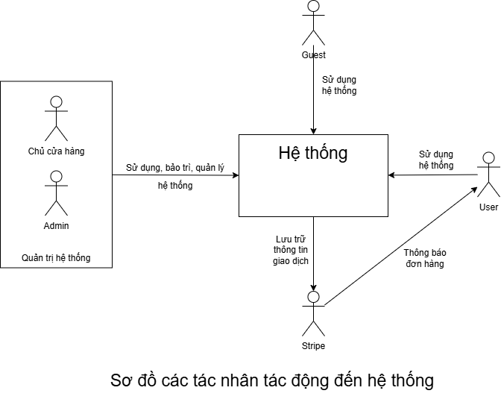
Figure 1. Actor Diagram (context).
Việc phân role và các quyền hạn quy định như sau:
- Quản trị hệ thống: Phía người dùng quản lý hệ thống và người chủ cửa hàng có thể tác động đến các dịch vụ và sản phẩm của cửa hàng hiện tại và sau này, cần thiết cho việc cập nhật sản phẩm cho cửa hàng và bảo trì hệ thống.
- Guest (web user): Người dùng trang web thông thường (không có tài khoản được đăng ký và đăng nhập vào website) có thể truy cập website để tham khảo danh sách các đầu sách và thông tin chi tiết của sản phẩm.
- User: Người dùng trang web đã đăng ký (có tài khoản và đã đăng nhập vào hệ thống website) ngoài các khả năng của Guest còn có thể chọn mua nhưng sản phẩm mong muốn bỏ vào giỏ hàng của riêng người dùng. Khi đã ưng ý với giỏ hàng có thể thực hiện tổng kết đơn hàng và thanh toán giỏ hàng của mình. Khi đã thực hiện giao dịch xong sẽ được thông báo tình trạng đơn hàng (được duyệtà giao hàng, không được duyệtà hoàn tiền).
- Stripe: Phần mềm bên thứ ba của hệ thống hỗ trợ thực hiện giao dịch tự động, phần mềm sẽ lưu trữ thông tin đơn hàng và thông báo kết quả đơn hàng mà người dùng đã đặt.

Yêu cầu chức năng
# | Tên chức năng | Nội dung yêu cầu
BR1 | Cấu trúc Website
BR1.1 | Trang chủ | Trang chủ nên chứa các liên kết tới các thành phần: thông tin chi tiết mỗi đầu sách, đăng kí hoặc đăng nhập tài khoản, trang tìm kiếm sản phẩm, giỏ hàng. Ngoài ra, trang sẽ hiển thị các thông tin ưu đãi của cửa hàng, danh sách các đầu sách bán chạy.
BR1.2 | Thông tin chi tiết mỗi đầu sách | Trang thể hiện thông tin của cuốn sách: số lượng tồn kho, giá và mô tả, tại đây người dùng có thể thêm vào giỏ hàng hoặc mua ngay.  Người dùng có thể để lại nhận xét về cuốn sách, trả lời các nhận xét khác, xóa nhận xét của mình…
BR1.3 | Đăng kí tài khoản | Người dùng có thể tạo tài khoản bằng việc cung cấp các thông tin về :  - Tên tài khoản  - Mật khẩu  - Email
BR1.5 | Giỏ hàng | Các cuốn sách mà khách hàng muốn sẽ hiển thị tại đây với tổng giá tị đơn hàng, người dùng có thể thay đổi số lượng sách, xóa sách khỏi giỏ hàng.  Trang thể hiện liên kết đến trang thanh toán
BR2 | Các chức năng hệ thống
BR2.1 | Tìm kiếm sách |  | Người dùng tìm tiếm đầu sách theo tên và có thể lọc kết quả theo thể loại mong muốn, kết quả trả về là một liên kết tới trang thông tin chi tiết của cuốn sách đó.
BR2.2 | Thanh toán |  | Từ giỏ hàng người dùng có thể tiến hành đặt hàng bằng việt cung cấp các thông tin sau:  - Họ tên  - Địa chỉ  - Số điện thoại  Sau khi xác nhận đặt hàng người dùng có thể thanh toán online.
BR2.3 | Comment |  | Người có có thể để lại nhận xét một cuốn sách, có thể trả lời một comment khác, xóa comment của mình hoặc like một comment nào đó.
BR3 | Quản lý kho sách
BR3.1 | Tạo sách mới |  | Thêm một đầu sách mới với nội dung như sau:  - Tên sách  - Tên tác giả  - Giá sách  - Sô lượng nhập kho  - Tên nhà xuất bản  - Phiên bản xuất bản
BR3.2 | Cập nhật sách |  | Có thể chỉnh sửa thông tin sách, xóa hoặc ẩn sách.
Table 1. Bảng yêu cầu hệ thống.

Chapter 2: Phân tích yêu cầu và quy trình nghiệp vụ

2.1 Thiết kế hệ thống.

2.1.1 Ngữ cảnh doanh nghiệp (Business context).
Quy trình nghiệp vụ tập trung vào các chức năng theo yêu cầu có được như sau:
- Kiểm soát truy cập (Access Control):
Khách hàng có thể đăng ký/đăng nhập vào hệ thống. Sau khi đăng nhập, khách hàng được chuyển hướng về trang chủ, trong khi quản trị viên có đường dẫn riêng có quyền truy cập vào Admin Dashboard để quản lý sản phẩm, đơn hàng và dữ liệu hệ thống. Người dùng có thể đặt lại mật khẩu qua email khi bị quên. Người dùng thông thường có thể tạo thêm tài khoản dưới vai trò khách hàng, đường dẫn cho admin sẽ được hạn chế nằm trong một miền riêng để sử dụng.
- Danh mục sản phẩm (Product Catalog):
Khách hàng có thể duyệt và mua sách thông qua chức năng tìm kiếm hiệu quả. Mỗi cuốn sách hiển thị thông tin chi tiết như tiêu đề, giá, đánh giá, và mô tả, giúp khách hàng chọn loại sách theo mong muốn.
- Bình luận đánh giá (Comment):
Khách hàng có có thể xem qua các bài đánh giá, để lại bình luận của bản thân và trả lời bình luận khác. Lời bình luận có thể được xem có đánh giá như thế nào qua số lượng “like”
- Giỏ hàng (Shopping Cart):
Khách hàng có thể thêm sách vào giỏ từ trang danh sách sản phẩm hoặc trang chi tiết sản phẩm. Giỏ hàng hiển thị số lượng mặt hàng, tổng giá trị, và thông tin tóm tắt từng sản phẩm. Người dùng có thể dễ dàng xóa sản phẩm, và hệ thống sẽ cập nhật ngay lập tức. Khi sẵn sàng, khách hàng có thể tiến hành thanh toán.
- Xử lý thanh toán (Payment Processing):
Hệ thống tích hợp với các dịch vụ thanh toán bên ngoài như Stripe. Khi khách hàng hoàn tất thanh toán, thông tin đơn hàng, doanh thu và hóa đơn sẽ được lưu trữ an toàn trên Stripe thay vì cơ sở dữ liệu nội bộ của công ty. Điều này giúp tăng cường bảo mật và quyền riêng tư dữ liệu.
- Thông báo (Notification):
Sau khi thanh toán thành công, hệ thống gửi thông báo xác nhận để khách hàng nắm được tình trạng đơn hàng đã được xử lý theo yêu cầu đã liên hệ theo các cách chưa.
- Quản lý tình trạng đơn hàng (Order Management):
Hệ thống gọi lên phần mềm bên thứ ba (Stripe) để thực hiện xử lý lưu trữ đơn hàng của khách hàng, Khi người dùng thanh toán, đơn hàng được đưa đến hệ thống để xác nhận duyệt đơn và được Stripe thông báo kết quả thanh toán đơn hàng (thành công/thất bại). Đơn hàng khi thanh toán thành công quản trị viên hoặc hệ thống sẽ xác nhận đủ sản phẩm trong kho và duyệt để tiến hành giao hàng. Nếu người dùng có mong muốn hủy đơn hay hoàn trả khi có hư hỏng sản phẩm, quản trị viên sẽ hủy bỏ tình trạng đơn đi và hoàn trả só lượng kho và cả tiền của người dùng.
- Quản lý kho sách (Inventory Management):
Ngoài việc thêm sách mới, quản trị viên có thể theo dõi và quản lý số lượng sách trong kho thông qua cơ sở dữ liệu khi có yêu cầu nhập hoặc cập nhật lại kho được chấp thuận. Chức năng hỗ trợ chỉ thực hiện được khi có điều kiện nhất định, giúp cho quản trị viên:
  - Xem số lượng tồn kho của từng đầu sách.
  - Cập nhật số lượng khi có đơn hàng mới hoặc khi nhập thêm sách, việc nhập thêm sách phải đầy đủ các thông tin đầu sách, số lượng sách nhập vào.
  - Đảm bảo hệ thống hiển thị đúng trạng thái tồn kho (còn hàng/hết hàng).

2.1.2 Quá trình nghiệp vụ.
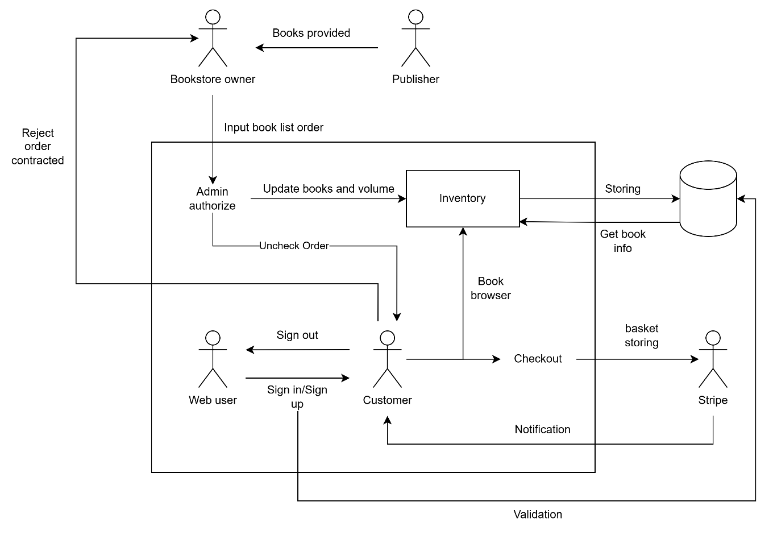

Figure 2. Luồng quy trình nghiệp vụ chính (contain).

2.1.3 Sơ đồ Conceptual model.
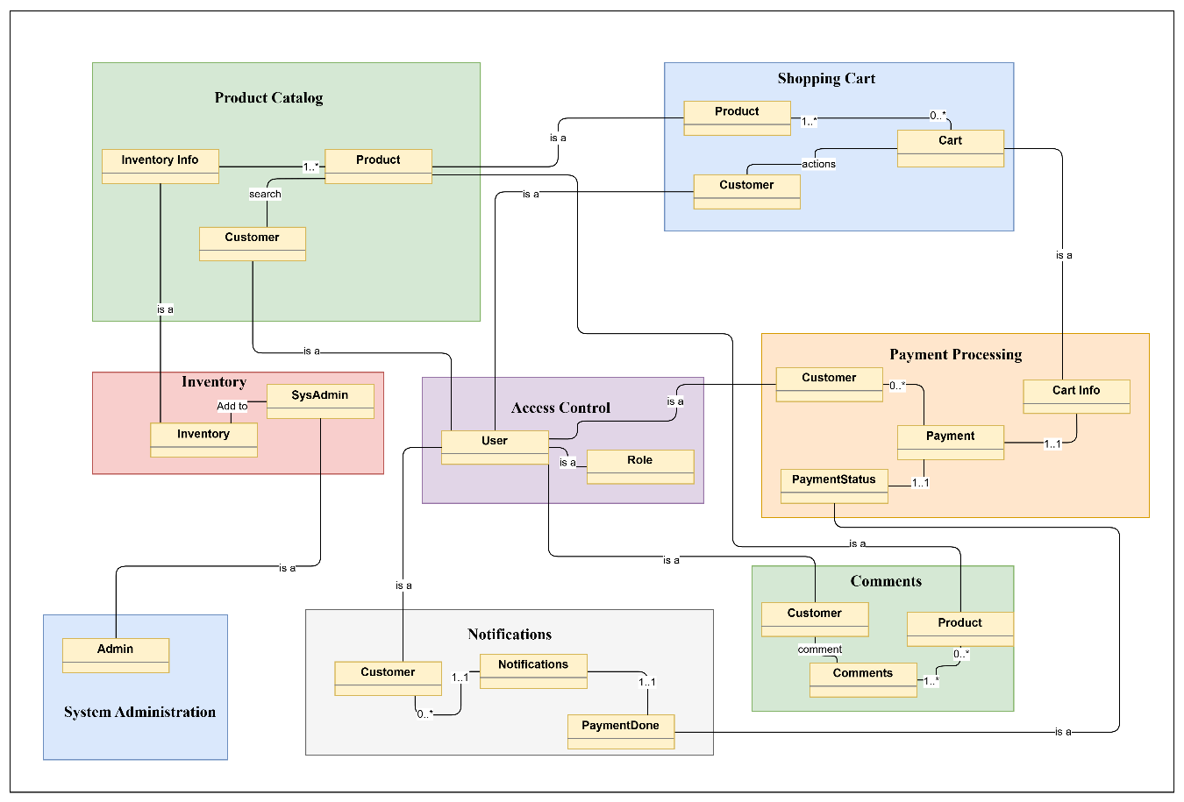

Figure 3. Conceptual model của hệ thống chung đi vào chi tiết vùng chức năng hơn sau khi xác định từng yêu cầu bao gồm cụ thể.

2.1.4 Quy trình thực hiện xây dựng.

a. Quy trình lý tưởng (waterfall workflow diagram).
Quá trình gia công phần mềm khi được thực hiện trong điều kiện lý tưởng ta có các quá trình chung như sau. Được lấy để làm nền tảng phân tách thành các quy trình nhỏ hơn (quy trình Agile) để đảm bảo tính thực dụng và chắc chắn trong việc xây dụng phần mềm.
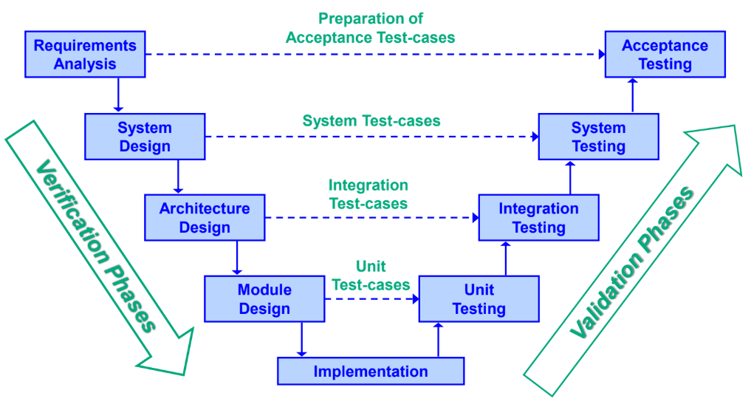
Figure 4. Sơ đồ tổng quát quá trình lý tưởng khi thực hiện gia công phần mềm.
Như vậy các công việc cần làm trong quy trình sẽ được tuân theo quá trình tổng quát phía trên để ngoài việc có thể đảm bảo chia nhỏ thành các task Agile một cách tường minh hơn, còn có thể dựa vào các giai đoạn để chia thành các bước kiểm thử sau này dễ dàng hơn.
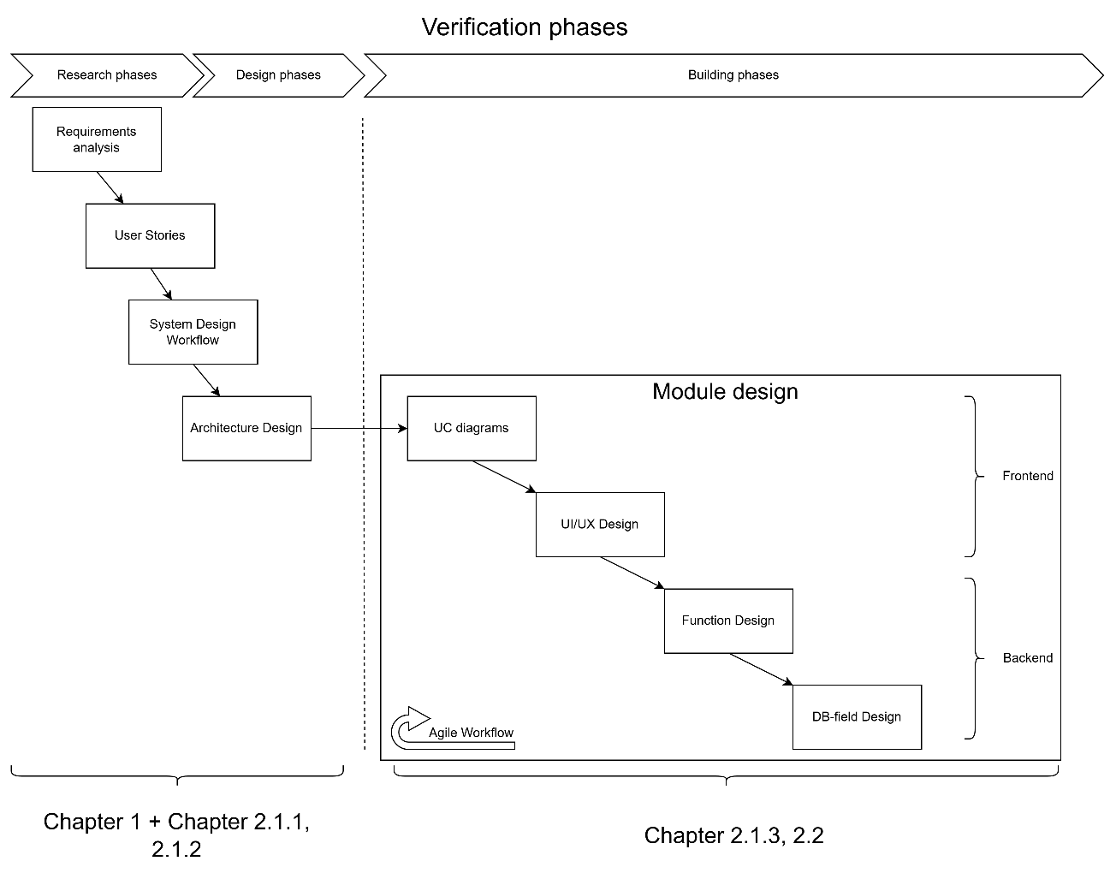
Figure 5. Quy trình lý tưởng để thực hiện giai đoạn xây dựng và kiểm định (verification) được áp dụng.

b. Quy trình Agile cho các thành phần.

Yêu cầu kiểm soát truy cập.

User stories.
Từ phân tích nghiệp vụ, luồng nghiệp vụ kể trên, ta cho ra được các góc nhìn người dùng cho chức năng kiểm soát truy cập:
- Mỗi Người mua là một Người dùng.
- Với vai trò Người mua, tôi muốn đăng nhập vào hệ thống.
  - Nếu đăng nhập với vai trò Người mua → chuyển đến trang danh mục sách.
- Với vai trò Người mua, tôi muốn đăng xuất khỏi hệ thống.

Events.
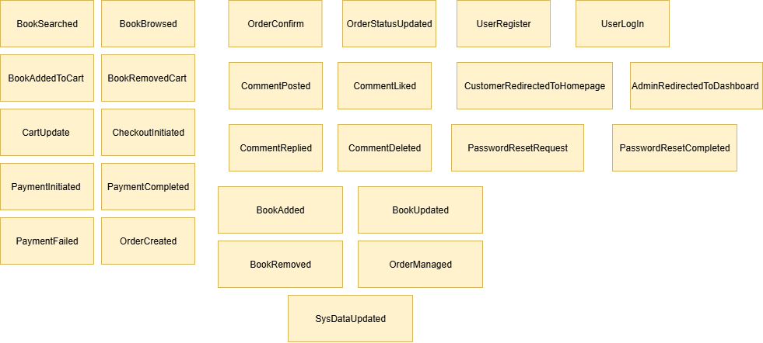
Figure 6. Các hộp sự kiện cho kiểm soát đăng nhập.
Ta rút ra được các hộp sự kiện như trên cho quy trình như trên dựa vào câu chuyện người dùng. Tổng kết được các sự kiện cần thiết cho chức năng kiểm soát truy cập của hệ thống:
- Sự kiện người dùng đăng nhập.
- Sự kiện người dùng đăng ký.
- Sự kiện chuyển người dùng về trang chủ.
- Sự kiện yêu cầu đổi mật khẩu.
- Sự kiện thông báo đổi mật khẩu thành công.

UC diagram.
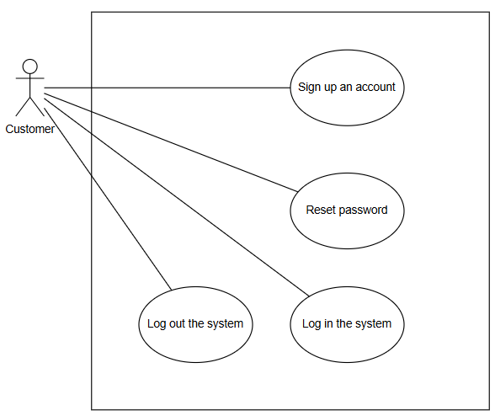
Figure 7. Use case diagram cho kiểm soát truy cập.
Như vậy người khách hàng sẽ có thể thực hiện các chức năng để xử lý truy cập, hình trên mô tả các chức năng chính mà người dùng có thể tương tác để thực hiện kiểm soát truy cập đối với phần mềm hệ thống:
- Đăng nhập.
- Đăng ký.
- Thay đổi mật khẩu.
- Đăng xuất.

Activity diagram.
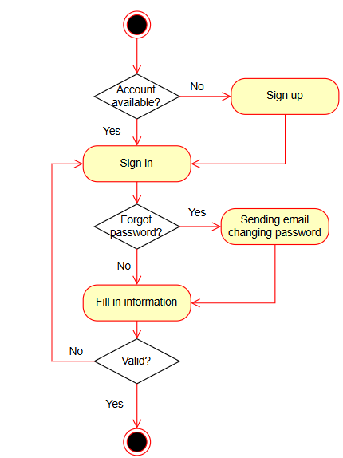
Figure 8. Activity diagram cho kiểm soát truy cập.
Chi tiết vào thiết kế luồng thực hiện của yêu cầu này, sơ đồ trên mô tả một quá trình xử lý truy cập thực hiện các hoạt động tương ứng.

Yêu cầu danh mục sản phẩm.

User stories.
Từ phân tích nghiệp vụ, luồng nghiệp vụ kể trên, ta cho ra được các góc nhìn người dùng cho chức năng danh mục sản phẩm:
- Với vai trò Người dùng web, tôi chỉ cần xem danh sách thư viện sách với các khả năng tra cứu sách giống hệt người khách hàng, tôi chỉ không thể bình luận đánh vào chi tiết sách nếu tôi chưa đăng ký.
- Với vai trò Người khách hàng, tôi muốn xem danh sách sách với tính năng lọc và sắp xếp ngay trên trang chủ.
  - Khi lọc theo giá hoặc tiêu đề sách, danh sách cần được thu hẹp theo đúng tiêu chí đã chọn.
  - Khi chọn theo thể loại sách, danh sách cần được thu hẹp đúng với thể loại chọn ra.
  - Khi vừa lọc vừa sắp xếp, vừa chọn thể loại, danh sách cần hiển thị chính xác theo cả 3 tiêu chí trên.
Đồng thời tôi có thể xem được đầy đủ chi tiết giá sách, tựa đề, tác giả, mô tả, năm phát hành, giá tiền, số lượng. Tôi thậm chí còn có thể bình luận và trả lời bình luận, tương tác với các lời đánh giá khác bằng cách “thích”. Trong chi tiết sách tôi có thể mua ngay, việc này sẽ chuyển tôi tới trang tính tiền, và ngoài ra tôi có thể thêm sản phẩm vào giỏ hàng và tiếp tục đi tìm sách khác.
- Khi nhấn mua ngay tôi được chuyển đến trang giỏ hàng có sản phẩm tôi chọn mua để nhấn tính tiền.
- Khi nhấn thêm giỏ hàng, giỏ hàng của tôi được thêm vào sản phẩm đã chọn và tôi tiếp tục xem tiếp sản phẩm khác.

Events.
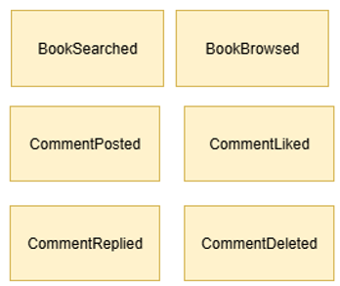
Figure 9. Các hộp sự kiện cho danh mục sản phẩm.
Ta rút ra được các hộp sự kiện như trên cho quy trình như trên dựa vào câu chuyện người dùng. Tổng kết được các sự kiện cần thiết cho chức năng danh mục sản phẩm để bày bán các sản phẩm của cửa hàng:
- Sự kiện tìm kiếm sách trên thanh tìm kiếm.
- Sự kiện phân loại sách.
- Sự kiện bình luận sản phẩm.
- Sự kiện tương tác với bình luận sản phẩm.
- Sự kiện trả lời bình luận sản phẩm.
- Sự kiện xóa bình luận sản phẩm.

UC diagram.
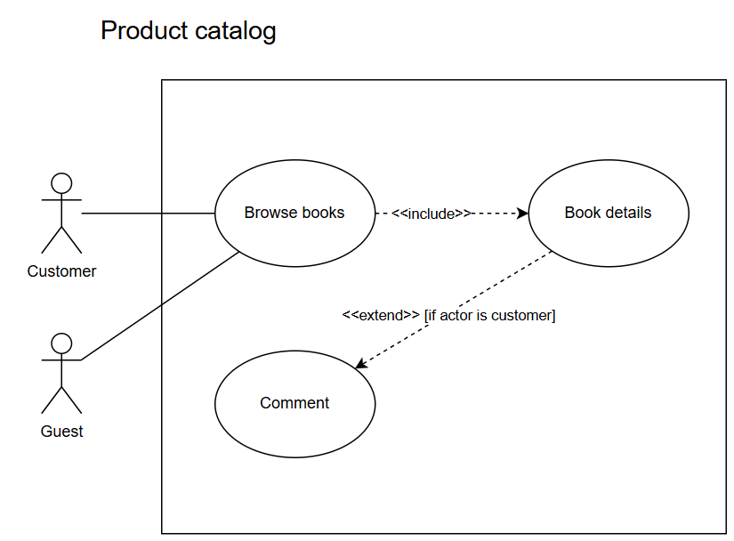
Figure 10. UC diagram cho danh mục sản phẩm.
Như vậy người khách hàng và người dùng web sẽ có thể thực hiện các chức năng để xem qua các đầu sách được trình bày, hình trên mô tả các chức năng chính mà người dùng web có thể tương tác để thực hiện kiểm soát truy cập đối với phần mềm hệ thống:
- Tìm kiếm sách.
- Xem chi tiết sách.
Đối với khách hàng ngoài các chức năng trên người dùng còn có thể bình luận vào đánh giá sách trong chức năng chi tiết sách.

Activity diagram.
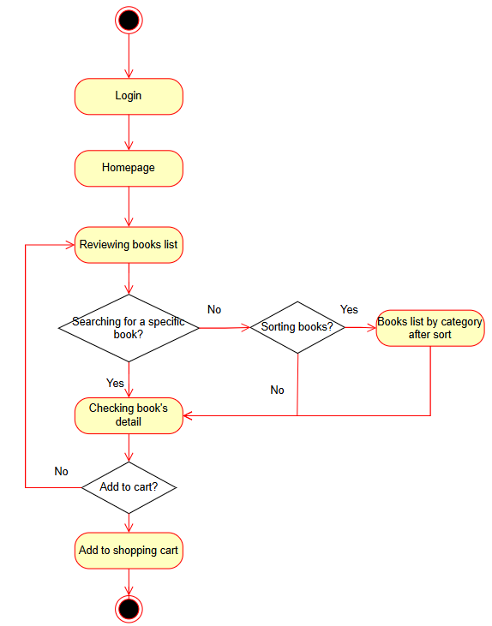
Figure 11. Activity diagram cho danh mục sản phẩm.
Chi tiết vào thiết kế luồng thực hiện của yêu cầu này, sơ đồ trên mô tả một quá trình sử dụng chức năng danh mục sản phẩm được trình bày và người dùng thực hiện các hoạt động tương ứng.

Yêu cầu quản lý giỏ hàng.

User stories.
Từ phân tích nghiệp vụ, luồng nghiệp vụ kể trên, ta cho ra được các góc nhìn người dùng cho chức năng giỏ hàng của người dùng:
- Với vai trò Người dùng web tôi không có giỏ hàng riêng để thực hiện đặt hàng.
- Với vai trò Người khách hàng, tôi có giỏ hàng cho riêng mình và chỉ cần một giỏ hàng cho 1 lần đặt hàng của tôi đối với các sản phẩm tôi mong muốn. Giỏ hàng sẽ luôn được lưu lại kể cả sau khi tôi đã đăng xuất khỏi hệ thống và chỉ không cần nữa khi tôi đã nhấn trả tiền cho giỏ hàng hiện tại của tôi. Tôi muốn giỏ hàng của mình có thể linh động, có thể tính ra tổng tiền khi tôi thay đổi giỏ và tính tiền ngay tại giỏ hàng của mình:
  - Có thể thay đổi số lượng của 1 sản phẩm tôi đã chọn.
  - Khi tôi không muốn mua sản phẩm gì nữa tôi có thể loại nó ra khỏi giỏ hàng.

Events.

Figure 12. Các hộp sự kiện cho quản lý giỏ hàng.
Ta rút ra được các hộp sự kiện như trên cho quy trình như trên dựa vào câu chuyện người dùng. Tổng kết được các sự kiện cần thiết cho chức năng quản lý giỏ hàng để cá nhân hóa dịch vụ người dùng:
- Sự kiện thêm sách vào giỏ hàng.
- Sự kiện bỏ sách khỏi giỏ hàng.
- Sự kiện chỉnh sửa số lượng sách.
- Sự kiện yêu cầu tính tiền cho giỏ hàng hiện tại.

UC diagram.
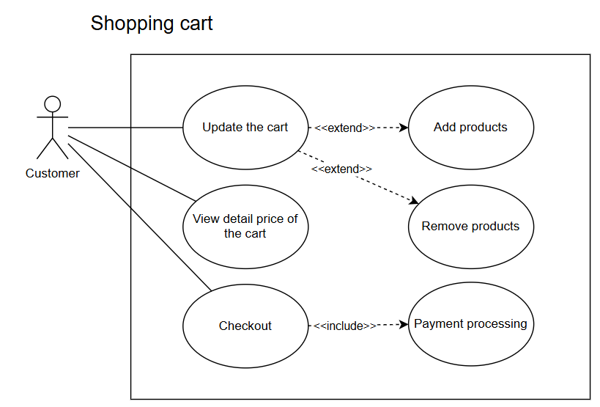
Figure 13. UC diagram cho quản lý giỏ hàng.
Như vậy, người khách hàng sẽ có thể thực hiện được các chức năng cần thiết rút ra từ yêu cầu ở trên để tự quản lý khả năng đặt mua sản phẩm của mình, các chức năng này đủ linh động và cá nhân hóa đối với mỗi người khách hàng khác nhau:
- Chỉnh sửa giỏ hàng đang hiện có (nếu không rỗng).
- Tổng kết giá tiền hiện tại và hiển thị theo thay đổi sản phẩm trong giỏ hàng của người dùng.
- Tính tiền để chuyển đến chức năng thanh toán cho giỏ hàng của người khách hàng.

Activity diagram.
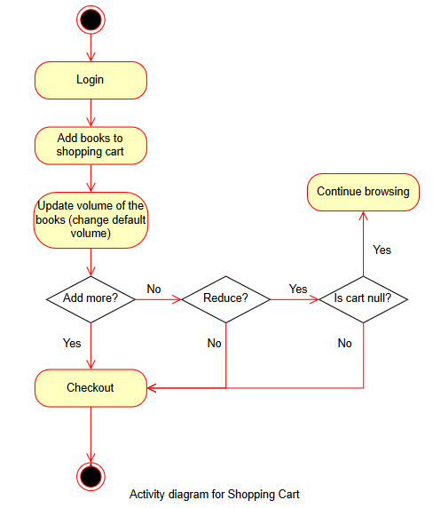
Figure 14. Activity diagram cho quản lý giỏ hàng.
Chi tiết vào thiết kế luồng thực hiện của yêu cầu này, sơ đồ trên mô tả một quá trình sử dụng chức năng quản lý giỏ hàng được trình bày và người dùng thực hiện các hoạt động tương ứng.

Yêu cầu xử lý thanh toán.

User stories.
Từ phân tích nghiệp vụ, luồng nghiệp vụ kể trên, ta cho ra được các góc nhìn người dùng cho chức năng giỏ hàng của người dùng:
- Với vai trò là Người dùng web, tôi không thể thực hiện thanh toán sản phẩm vì trước đó tôi không có giỏ hàng.
- Với vai trò là Người khách hàng, sau khi tôi đã chọn lựa được các sản phẩm ưng ý với số lượng và số tiền mong muốn, tôi có thể chuyển đến thanh toán và trả tiền qua trực tuyến bằng thông tin thẻ hoặc thông tin ngân hàng.

Events.

Figure 15. Các hộp sự kiện của xử lý thanh toán.
Ta rút ra được các hộp sự kiện như trên cho quy trình như trên dựa vào câu chuyện người dùng. Tổng kết được các sự kiện cần thiết cho chức năng xử lý thanh toán để người dùng đặt hàng mong muốn của cửa hàng:
- Sự kiện khởi động thanh toán.
- Sự kiện hủy bỏ thanh toán.
- Sự kiện thanh toán thành công.
- Sự kiện đơn hàng được tạo.

UC diagram.
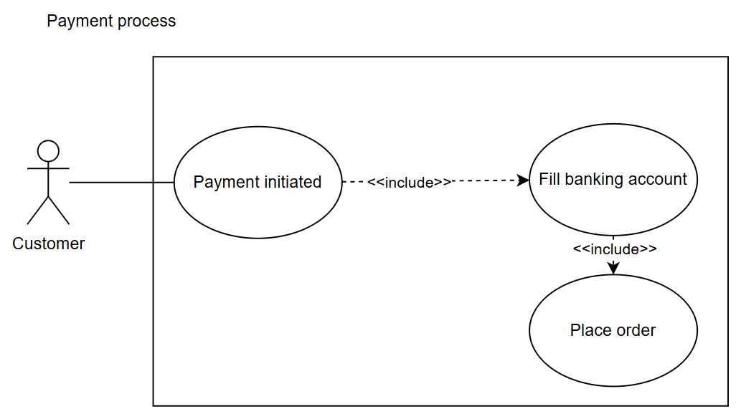
Figure 16. UC diagram cho xử lý thanh toán.
Như vậy, người khách hàng sẽ có thể thực hiện được chức năng thanh toán cho giỏ hàng hiện tại khi đã chọn ra sản phẩm ưng ý:
- Tổng kết giá tiền hiện tại và hiển thị theo sản phẩm trong giỏ hàng của người dùng.
- Kết nối liên lạc được với tính năng dùng thẻ cho người dùng có thể thực hiện thanh toán trực tuyến.

Activity diagram.
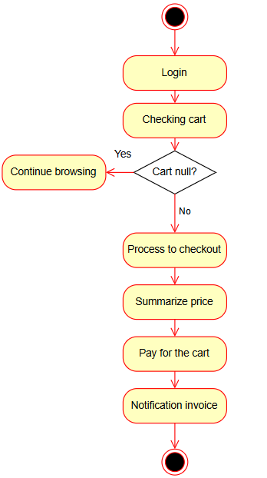
Figure 17. Activity diagram cho xử lý thanh toán.
Chi tiết vào thiết kế luồng thực hiện của yêu cầu này, sơ đồ trên mô tả một quá trình sử dụng chức năng xử lý thanh toán được trình bày và người dùng thực hiện các hoạt động tương ứng.

Yêu cầu thông báo

User stories.
Từ phân tích nghiệp vụ, luồng nghiệp vụ kể trên, ta cho ra được các góc nhìn người dùng cho chức năng thông báo:
Với vai trò Người khách hàng, tôi muốn nhận thông báo xác nhận sau khi thanh toán thành công, để nắm được tình trạng đơn hàng đã được xử lý.
- Khi thanh toán thành công, hệ thống gửi thông báo xác nhận cho tôi về tình trạng đơn hàng.

UC diagram.
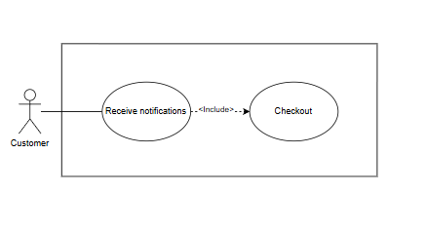
Figure 18. UC diagram cho yêu cầu thông báo.
Như vậy, người khách hàng sẽ có thể thực hiện được chức năng thông báo cho đơn hàng hiện tại khi đã chọn ra sản phẩm ưng ý:
- Thông báo toàn bộ thông tin người dùng và thông tin giỏ hàng đã thực hiện thanh toán.

Activity diagram.
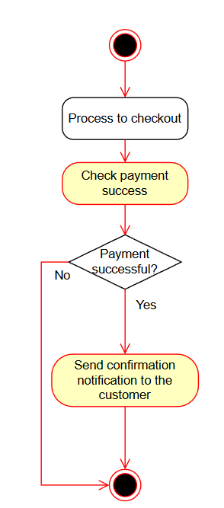
Figure 19. Activity diagram cho thông báo.

Yêu cầu thông báo

User stories.
Từ phân tích nghiệp vụ, luồng nghiệp vụ kể trên, ta cho ra được các góc nhìn người dùng cho chức năng thông báo:
Với vai trò Người khách hàng, tôi muốn nhận thông báo xác nhận sau khi thanh toán thành công, để nắm được tình trạng đơn hàng đã được xử lý.
- Khi thanh toán thành công, hệ thống gửi thông báo xác nhận cho tôi về tình trạng đơn hàng.

Events.
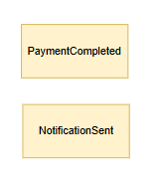
Xác định các sự kiện sau :
- Sự kiện thanh toán thành công.
- Sự kiện gửi thông báo thanh toán thành công

UC diagram.


Activity diagram.


Yêu cầu quản lý đơn hàng.

User stories.
Từ phân tích nghiệp vụ, luồng nghiệp vụ kể trên, ta cho ra được các góc nhìn người dùng cho chức năng quản lý tình trạng đơn hàng:
Với vai trò Người khách hàng, tôi muốn đơn hàng được xử lý và thông báo kết quả thanh toán từ Stripe, để biết đơn hàng thành công hoặc thất bại.
- Khi thanh toán, đơn hàng được đưa đến hệ thống để xác nhận duyệt đơn và nhận thông báo kết quả từ Stripe (thành công/thất bại).
- Khi thanh toán thành công, hệ thống xác nhận đủ sản phẩm trong kho và duyệt để tiến hành giao hàng.
- Khi có mong muốn hủy đơn hoặc hoàn trả do hư hỏng sản phẩm, quản trị viên hủy bỏ tình trạng đơn và hoàn trả số lượng kho cùng tiền cho tôi.
Với vai trò Quản trị viên, tôi muốn quản lý tình trạng đơn hàng từ Stripe để xử lý giao hàng hoặc hủy/hoàn trả.
- Khi thanh toán thành công, tôi hoặc hệ thống xác nhận đủ sản phẩm trong kho và duyệt để tiến hành giao hàng.
- Khi người dùng yêu cầu hủy đơn hoặc hoàn trả do hư hỏng sản phẩm, tôi hủy bỏ tình trạng đơn và hoàn trả số lượng kho cùng tiền cho người dùng.

Events.
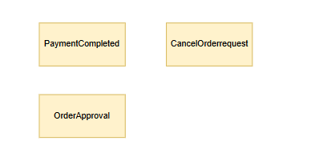
Ta xác định được các sự kiện sau:
- Sự kiện người dùng thanh toán thành công
- Sự kiện hệ thống xác nhận duyệt đơn hàng
- Sự kiện hủy đơn hàng và hoàn tiền

UC diagram.
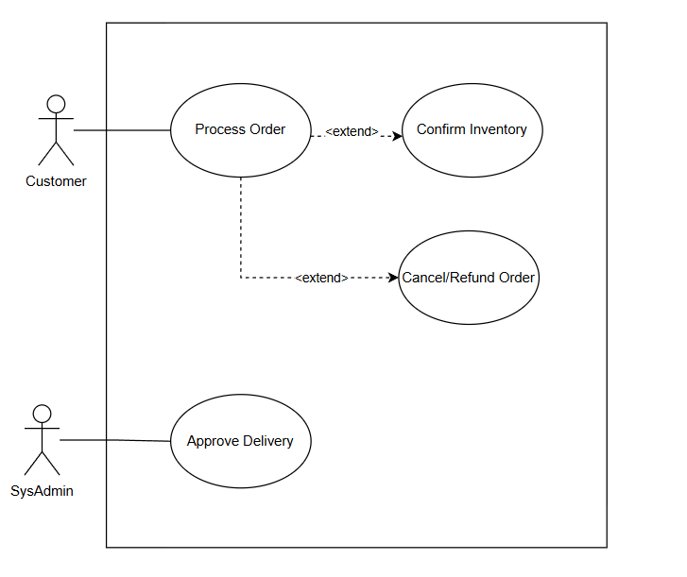

Activity diagram.
Với Admin:

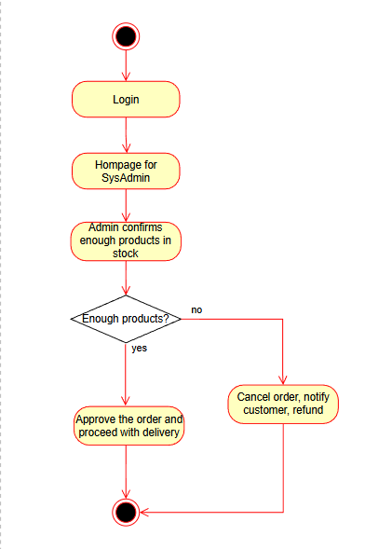
Đối với khách hàng:
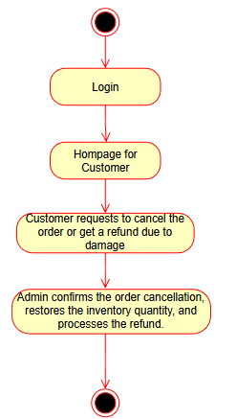

Yêu cầu quản lý kho hàng.

User stories.
Từ phân tích nghiệp vụ, luồng nghiệp vụ kể trên, ta cho ra được các góc nhìn người dùng cho chức năng quản lý kho sách:
Với vai trò Quản trị viên, tôi muốn theo dõi và quản lý số lượng sách trong kho qua cơ sở dữ liệu, để đảm bảo hiển thị đúng trạng thái tồn kho.
- Khi có yêu cầu nhập hoặc cập nhật kho được chấp thuận, tôi có thể thêm sách mới hoặc cập nhật số lượng, với đầy đủ thông tin đầu sách và số lượng sách nhập vào.
- Tôi có thể xem số lượng tồn kho của từng đầu sách.
- Tôi có thể cập nhật số lượng khi có đơn hàng mới hoặc khi nhập thêm sách.
- Hệ thống đảm bảo hiển thị đúng trạng thái tồn kho (còn hàng/hết hàng)

Events.
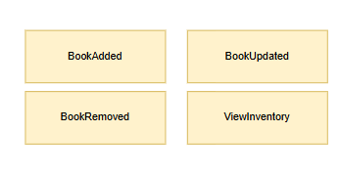
Ta xác định được các sự kiện sau:
- Sự kiện them sách mới
- Sự kiện xóa sách
- Sự kiện cập nhật sách
- Sự kiện xem tồn kho

UC diagram.
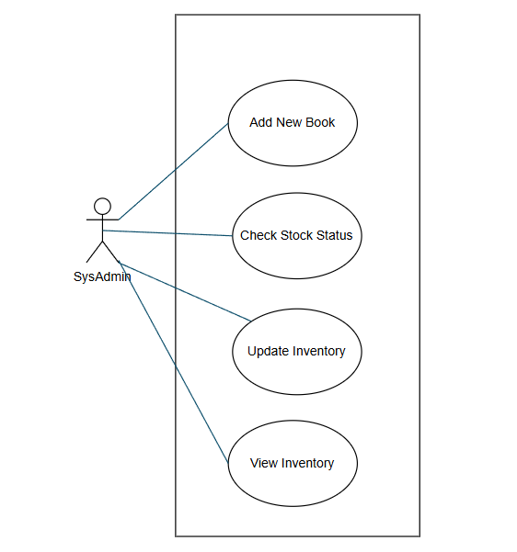

Activity diagram.

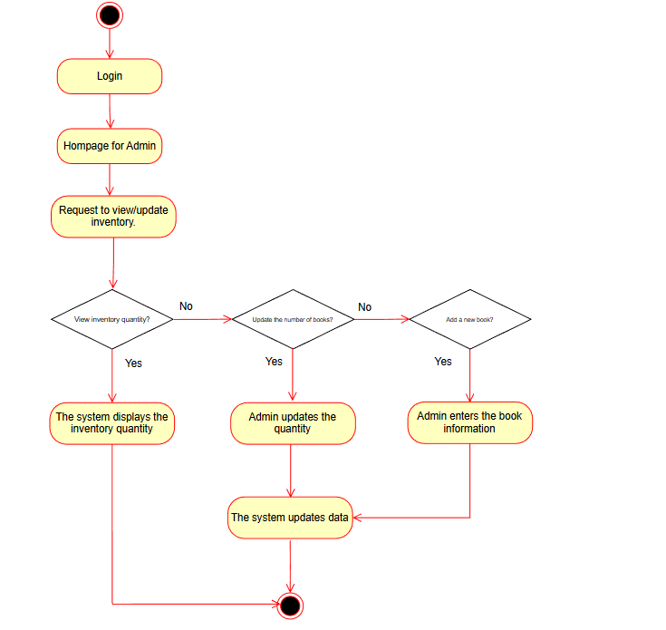

c. Thiết kế UI/UX trước module design.
Homepage
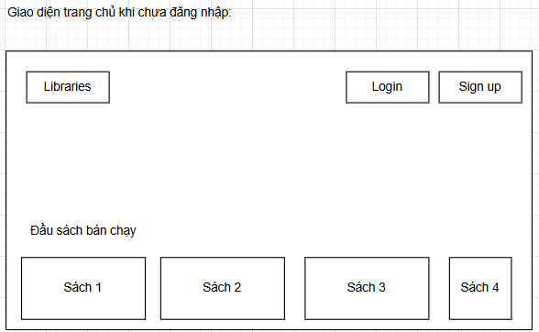
Figure 20. Giao diện trang chủ khi chưa đăng nhập
Những chức năng cùng với thao tác tương ứng:
- Nút tìm kiếm thư viện sách.
- Nút đăng nhập.
- Nút đăng ký.
- Ô xem chi tiết sách được hiển thị.
Những phi chức năng tương ứng hoặc thao tác có thể thêm vào bổ sung chức năng:
- Không có.
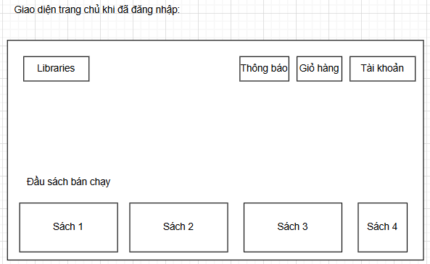
Figure 21. Giao diện trang chủ khi đã đăng nhập
Những chức năng cùng với thao tác tương ứng:
- Nút xem thông báo.
- Nút xem giỏ hàng.
- Nút xem tài khoản.
- Nút xem thư viện sách.
Những phi chức năng tương ứng hoặc thao tác có thể thêm vào bổ sung chức năng:
- Không có.
Access control
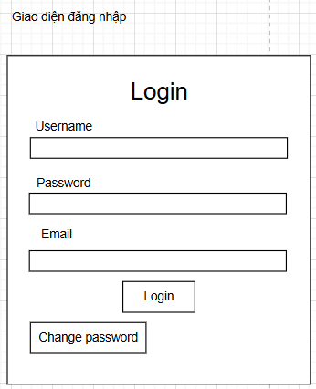
Figure 22. Giao diện đăng nhập.
Những chức năng cùng với thao tác tương ứng:
- Thanh nhập thông tin tên người dùng.
- Thanh nhập mật khẩu tài khoản.
- Thanh nhập email tài khoản.
- Nút xác nhận đăng nhập.
- Nút đổi mật khẩu khi cần.
Những phi chức năng tương ứng hoặc thao tác có thể thêm vào bổ sung chức năng:
- Dòng thông báo dưới thanh tên người dùng báo tên người dùng có hợp lệ hoặc đã tồn tại chưa.
- Dòng thông báo dưới thanh mật khẩu khi nhập có khớp hay không.
- Dòng thông báo dưới thanh email khi nhập có khớp hay không.
- Thêm 1 nút mới giúp người dùng đăng nhập nhanh thông qua gọi tài khoản google người dùng.
- Thêm nút quay lại để người dùng có thể quay lại trang chủ nếu không đăng nhập nữa.
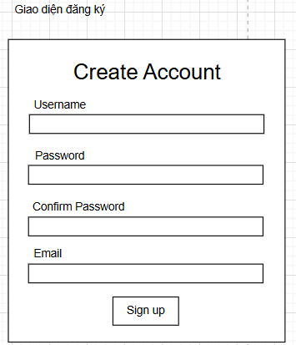
Figure 23. Giao diện đăng ký.
Những chức năng cùng với thao tác tương ứng:
- Thanh nhập thông tin tên người dùng.
- Thanh nhập mật khẩu tài khoản.
- Thanh nhập email tài khoản.
- Thanh xác nhận mật khẩu đã nhập
- Nút xác nhận đăng ký.
Những phi chức năng tương ứng hoặc thao tác có thể thêm vào bổ sung chức năng:
- Dòng thông báo dưới thanh tên người dùng báo tên người dùng có hợp lệ hoặc đã tồn tại chưa.
- Dòng thông báo dưới thanh mật khẩu khi nhập có hợp lệ không.
- Dòng thông báo dưới thanh email khi nhập đã có tài khoản sử dụng email này chưa.
- Dòng thông báo dưới thanh mật khẩu khi nhập có khớp hay không.
- Thêm nút quay lại để người dùng có thể quay lại trang chủ nếu không đăng ký nữa.

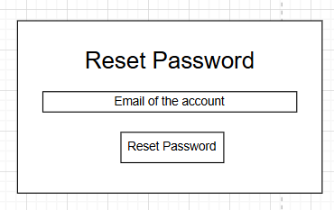
Figure 24. Giao diện đổi mật khẩu.
Những chức năng cùng với thao tác tương ứng:
- Thanh nhập email tài khoản.
- Nút xác nhận yêu cầu đổi mật khẩu.
Những phi chức năng tương ứng hoặc thao tác có thể thêm vào bổ sung chức năng:
- Dòng thông báo dưới thanh email khi nhập có hợp lệ
- Thêm nút quay lại để người dùng có thể quay lại trang chủ nếu không đổi mật khẩu nữa.
Product Catalog:
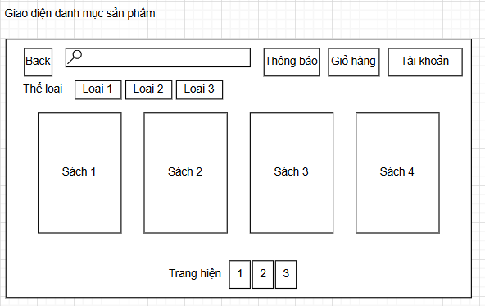
Figure 25. Giao diện danh mục sản phẩm.
Những chức năng cùng với thao tác tương ứng:
- Thanh tìm kiếm sách.
- Nút xem thông báo.
- Nút xem giỏ hàng.
- Nút xem tài khoản.
- Dãy nút thể hiện số lượng thể loại (Ứng với loại 1, 2, 3,…)
- Dãy hiển thị các sản phẩm sách.
- Trang chuyển hiển thị danh sách sản phẩm sách.
Những phi chức năng tương ứng hoặc thao tác có thể thêm vào bổ sung chức năng:
- Dòng thông báo không tìm thấy sách theo yêu cầu tìm kiếm của khách hàng nếu không thấy.
- Nút quay lại trang chủ nếu không tìm kiếm sách nữa.
  - 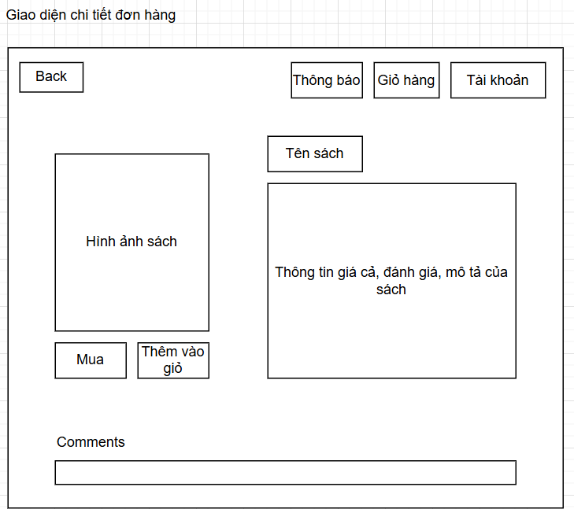
Figure 26. Giao diện chi tiết sản phẩm.
Những chức năng cùng với thao tác tương ứng:
- Nút nhấn mua hàng ngay.
- Nút thêm sản phẩm đang hiển thị vào giỏ hàng.
- Nút xem thông báo.
- Nút xem giỏ hàng.
- Nút xem tài khoản.
- Thanh nhập vào bình luận của khách hàng về sản phẩm.
Những phi chức năng tương ứng hoặc thao tác có thể thêm vào bổ sung chức năng:
- Các ô hiển thị chi tiết sách chỉ hiển thị ứng với sách mà người dùng đã chọn.
- Nút quay lại để quay lại trang tìm kiếm sách.
System Administration:
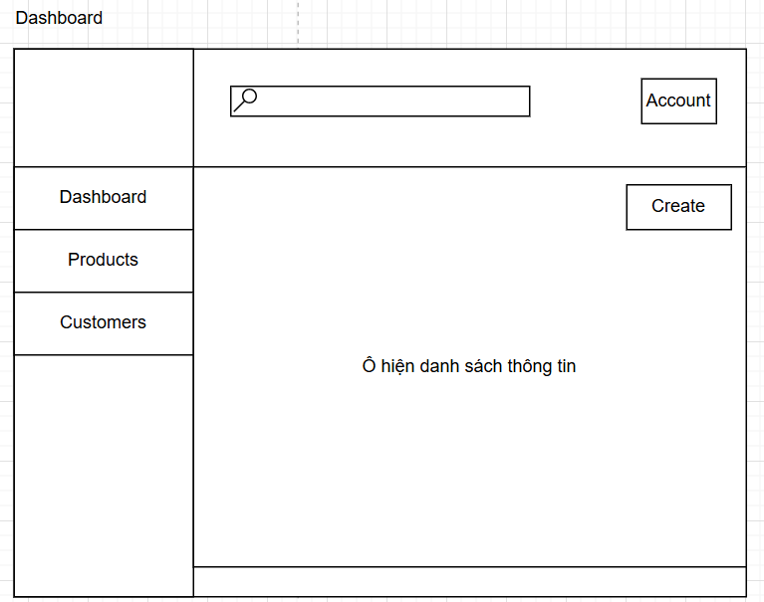
Figure 27. Giao diện dashboard.
Những chức năng cùng với thao tác tương ứng:
- Nút xem trang chủ dashboard.
- Nút danh sách thông tin sản phẩm.
- Nút xem tài khoản người dùng.
- Nút danh sách thông tin người dùng.
- Ô hiện danh sách thông tin ứng với nút ở sidebar.
- Thanh tìm kiếm cụ thể thông tin ứng với ô hiện danh sách thông tin.
Những phi chức năng tương ứng hoặc thao tác có thể thêm vào bổ sung chức năng:
- Nút tạo sản phẩm mới chỉ hiện khi nhấn vào danh sách sản phẩm, còn lại thì ẩn đi.
- Khi nhấn thêm sản phẩm sẽ có thể thêm vào thông tin sách cần thêm trên chính trang dashboard hiện tại.
Shopping Cart:
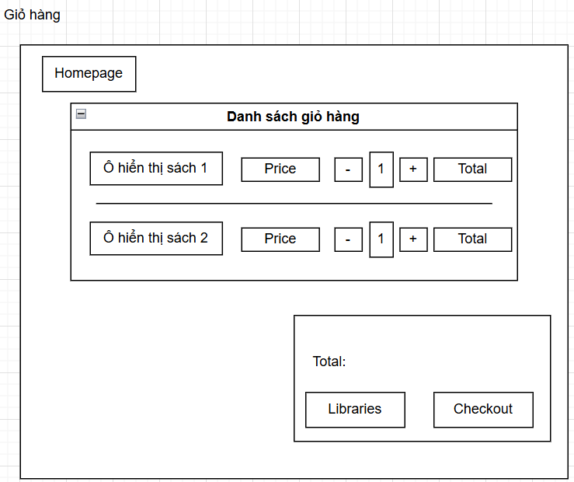
Figure 28. Giao diện giỏ hàng.
Những chức năng cùng với thao tác tương ứng:
- Nút thêm số lượng sách 1 đơn vị.
- Nút giảm số lượng sách 1 đơn vị.
- Ô hiện tổng giá ứng với số sách
- Ô hiện số lượng sách đang mua hiện tại.
- Ô hiện tổng số tiền của giỏ hàng hiện tại
- Nút quay về thư viện.
- Nút thanh toán cho giỏ hàng hiện tại
Những phi chức năng tương ứng hoặc thao tác có thể thêm vào bổ sung chức năng:
- Các dòng hiển thị đúng sách đã chọn bỏ vào giỏ hàng.
- Ô giá tiền hiện ứng với số tiền niêm yết của sách đã chọn.
- Nút quay về trang chủ
Payment Processing:
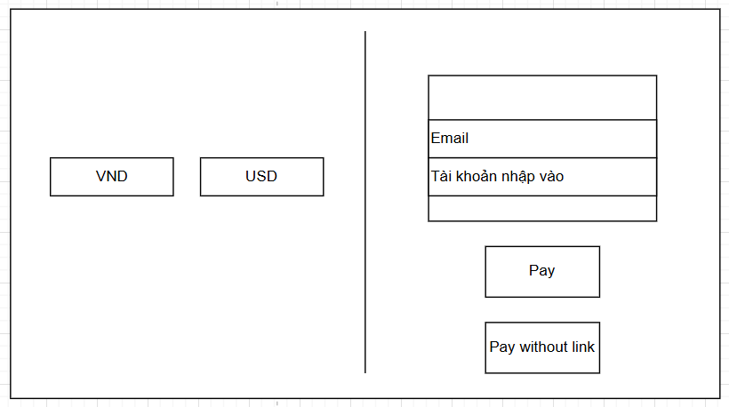
Figure 29. Giao diện thanh toán giỏ hàng.
Những chức năng cùng với thao tác tương ứng:
- Nút chọn tiền tệ đơn vị Việt Nam Đồng.
- Nút chọn tiền tệ đơn vị Đô la Mỹ.
- Thanh nhập vào email nhận đơn hàng.
- Tài khoản ngân hàng nhận chuyển khoản.
- Nút trả tiền online.
- Nút trả tiền offline.
Những phi chức năng tương ứng hoặc thao tác có thể thêm vào bổ sung chức năng:
- Không có.

d. Tổng kết chi tiết sơ đồ hệ thống.

i. Sơ đồ tổng kết sự kiện hệ thống.
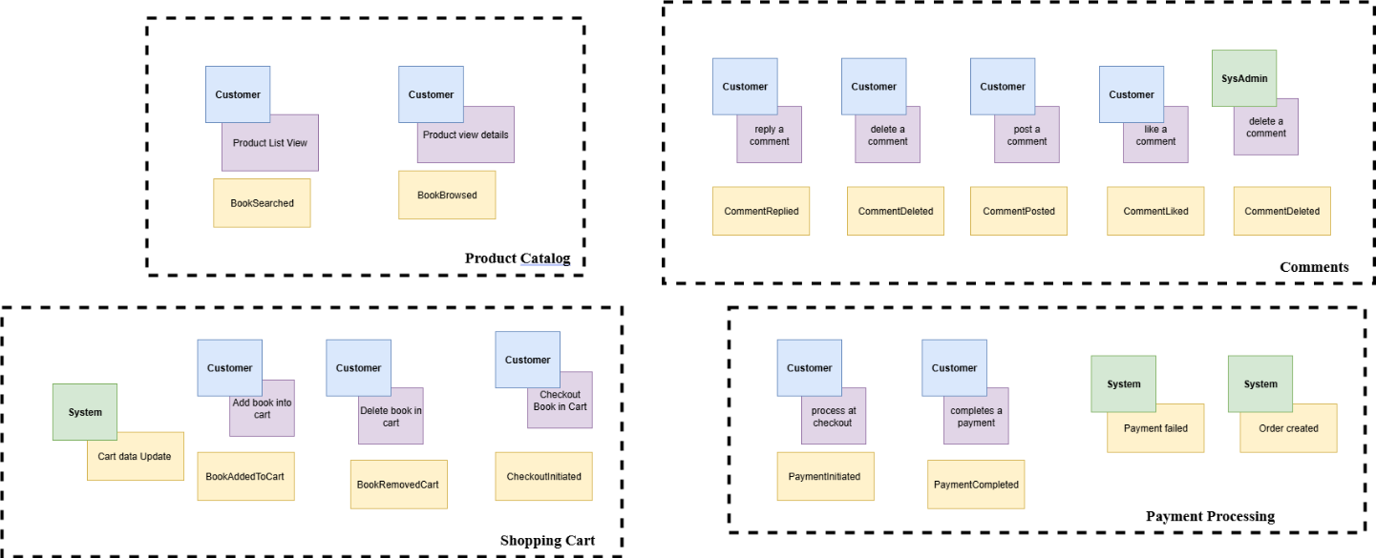
Figure 30. Sơ đồ phân vùng sự kiện và tác nhân kích hoạt chính diễn ra theo chức năng - hình 1.
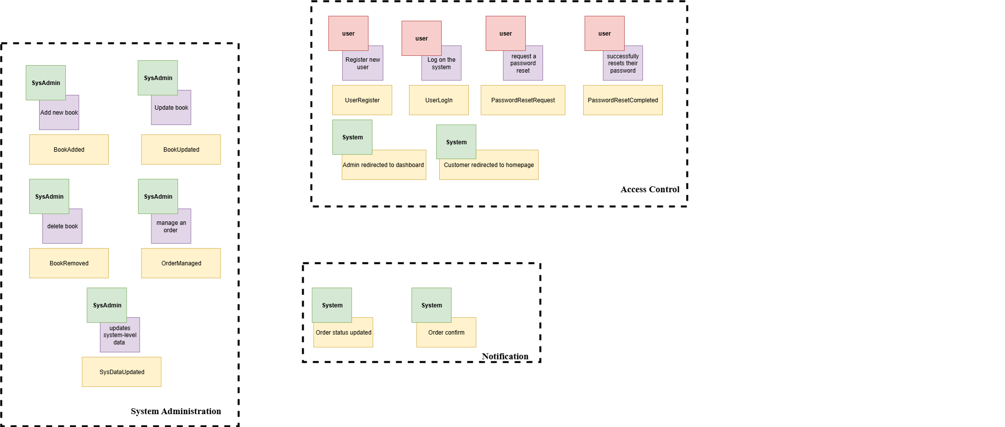
Figure 31. Sơ đồ phân vùng sự kiện và tác nhân kích hoạt chính chính diễn ra theo chức năng - hình 2.

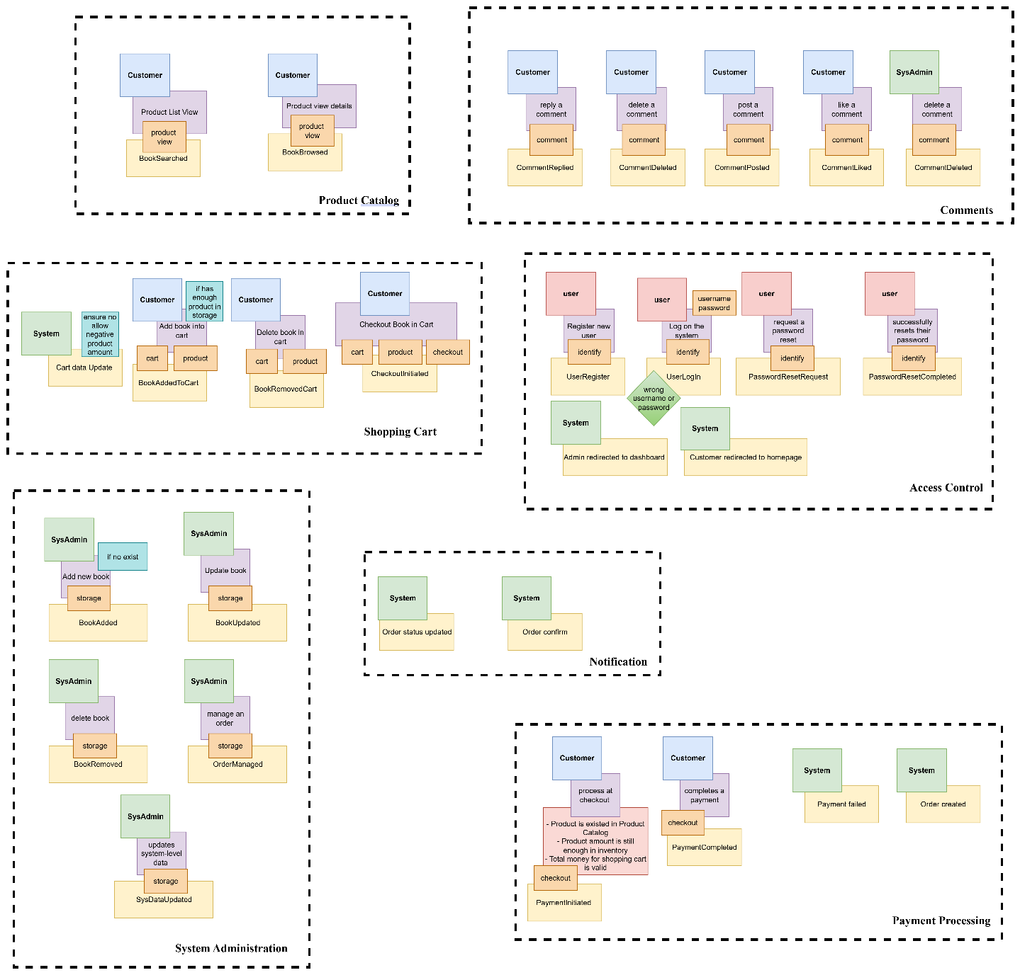
Figure 32. Xác định tiền điều kiện và giao diện tương ứng với sự kiện kích hoạt.
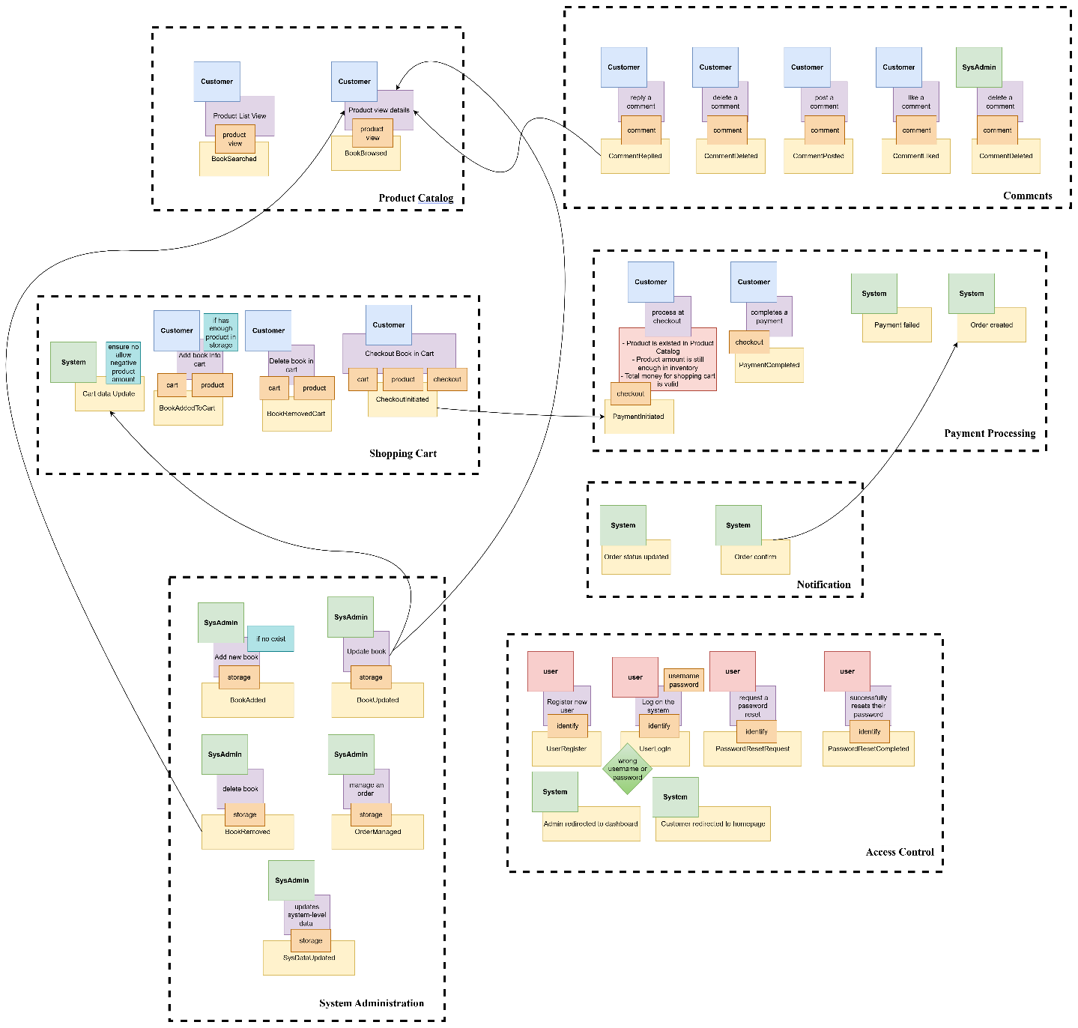
Figure 33. Minh họa kết nối sự kiện liên quan đến các vùng chức năng khác tác động lẫn nhau.
Như vậy các sơ đồ trên có thể rút ra được tổng quát các sự kiện trong mỗi vùng chức năng khác nhau và đồng thời có các minh họa về sự tác động lẫn nhau như thế nào. Làm nền tảng cho cái nhìn tổng thể về thiết kế hệ thống.

ii. Sơ đồ ERD mức 1.
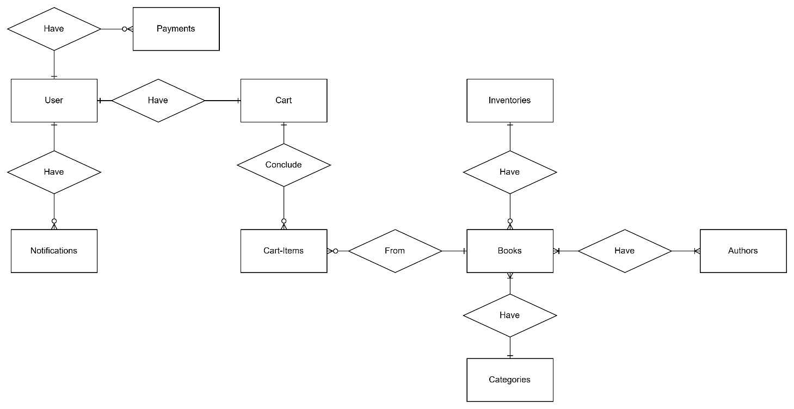

Figure 34. Sơ đồ thực thể kết hợp mức 1 rút ra được trước khi đi vào chi tiết các trường trong module design

iii. Lược đồ dữ liệu luận lý (mức 2).
- Thực thể user: lưu thông tin người dùng hệ thống.
Users(
ID UUID PK,
username varchar,
password varchar,
email varchar,
address varchar,
role varchar,
status enum,
refreshToken varchar,
firstName varchar,
lastName varchar,
dateOfBirth datetime,
gender varchar,
createdAt datetime,
updatedAt datetime
)
- Thực thể Category: lưu trữ danh mục sách.
Categories(
ID UUID PK,
name varchar(150),
slug varchar(100),
description text,
createdAt datetime,
updatedAt datetime
)
- Thực thể Authors: Lưu trữ danh mục tác giả.
Authors(
ID UUID PK,
name varchar(150),
phone varchar(150),
address varchar(150),
createdAt datetime,
updatedAt datetime
)
- Thực thể Inventory: Kho lưu trữ sách.
Inventory(
ID UUID PK,
amount int,
quantity number
)
- Thực thể Books: Lưu trữ thông tin sách.
Books(
ID UUID PK,
title text,
subtitle text,
thumbnail varchar,
description longtext,
published_year int,
price float,
kidstype varchar,
quantity int,
InventoryID UUID FK
)
Quan hệ: Books N - 1 Inventory
- Bảng trung gian: Book_Category.
Book_Category(
BookID UUID PK FK,
CategoryID UUID PK FK
)
- Bảng trung gian: Book_Author.
Book_Author(
BookID UUID PK FK,
AuthorID UUID PK FK
)
- Thực thể Cart: Giỏ hàng của người dùng.
Cart(
ID UUID PK,
totalPrice float,
userID UUID FK
)
Quan hệ: User 1 - N Cart
- Thực thể CartItem: Mô tả chi tiết trong giỏ hàng.
CartItem(
ID UUID PK,
amount int,
quantity number,
BookID UUID FK,
CartID UUID FK
)
Quan hệ:
  - Cart 1–N CartItem
  - Books 1–N CartItem
- Thực thể Payment: Thanh toán
Payment(
ID UUID PK,
amount int,
currency varchar,
status varchar,
stripePaymentID varchar,
createdAt datetime,
userID UUID FK
)
Quan hệ: Users 1 - N Payment
- Thực thể Notifications:
Notifications(
ID UUID PK,
title varchar,
message varchar,
isRead boolean,
createdAt datetime,
userID UUID FK
)
Quan hệ: Users 1 - N Notifications

iv. Sơ đồ component tổng quát hệ thống.
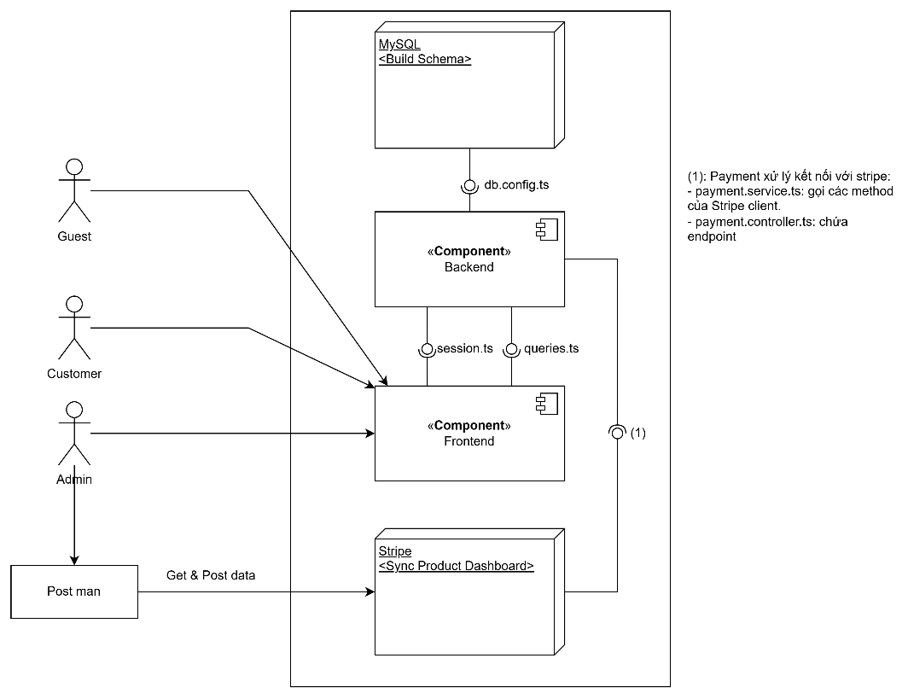

Figure 35. Sơ đồ component tổng góc nhìn người phát triển.

2.2 Thiết kế kiến trúc và mô hình

2.2.1. Frontend component
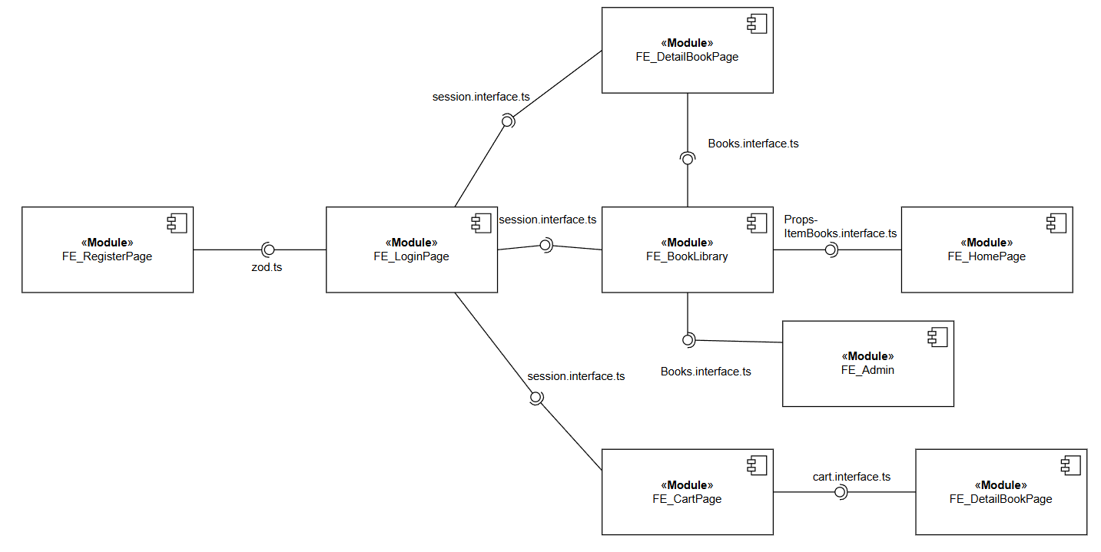
Figure 36. Component diagram cho Frontend.

2.2.1.1. FE_RegisterPage.
No. | Functions specification ID | Name function | Functional | Input type | Event trigger | Output expected | Comment
1 | FE-REGISTER-001 | onSubmit | Register new user account | username: string, email: string, password: string, confirmPassword: string | Form submit | User account created, redirect to LoginPage
2 | FE-REGISTER-002 | Google OAuth register | Redirect to Google OAuth for registration | None | Sign in with Google" button click | Redirect to backend OAuth endpoint
Table 2. Bảng liệt kê thành phần hàm thực hiện của module FE_RegisterPage.

2.2.1.2. FE_LoginPage.
No. | Functions specification ID | Name function | Functional | Input type | Event trigger | Output expected | Comment
1 | FE-LOGIN-001 | handleLogin | Authenticate user with email and password | email: string, password: string | Form submit | Session created, redirect to HomePage
2 | FE-LOGIN-002 | onSubmit | Submit login form and create session | values: {email: string, password: string}, router: AppRouterInstance | Form validation success | User authenticated, session stored, navigation triggered
3 | FE-LOGIN-003 | Google OAuth login | Redirect to Google login | None | "Login with Google" button click | Redirect to backend OAuth endpoint
Table 2. Bảng liệt kê thành phần hàm thực hiện của module FE_LoginPage.

2.2.1.3. FE_HomePage.

No. | Functions specification ID | Name function | Functional | Input type | Event trigger | Output expected | Comment
1 | FE-HOME-001 | GET_TOP_RATED_BOOKS | Fetch top rated books | limit: number | Page load | List of top rated books
2 | FE-HOME-002 | getSession | Retrieve current user session | None | Page load | User session data or null
3 | FE-HOME-003 | logout | Log user out and clear session | accessToken: string | Logout button click | Session deleted, user logged out
Table 3. Bảng liệt kê thành phần hàm thực hiện của module FE_HomePage.

2.2.1.4. FE_DetailBookPage.

No. | Functions specification ID | Name function | Functional | Input type | Event trigger | Output expected | Comment
1 | FE-DETAIL-001 | GETBook | Fetch book details by ID | id: string | Page load with book ID | Book data object
2 | FE-DETAIL-002 | GET_CART_BY_USER | Fetch user's cart | userId: string | Page load | Cart ID and items
3 | FE-DETAIL-003 | addCartItem | Add book to user's cart | cartId: string, userId: string, bookId: string, quantity: number | "Shop Now" / "Add to cart" button click | Item added to cart, cart refetched
4 | FE-DETAIL-004 | useAddComment | Add comment to book | bookId: string, userId: string, content: string, parentId?: string | Comment form submit | New comment added, cache updated
5 | FE-DETAIL-005 | useDeleteComment | Delete comment | bookId: string, commentId: string | Delete button click | Comment removed, cache updated
6 | FE-DETAIL-006 | useLikeComment | Like/unlike a comment | bookId: string, commentId: string, userId: string | Like button click | Updated like count and status
7 | FE-DETAIL-007 | GET_COMMENTS_BY_BOOK | Fetch comments with pagination | bookId: string, skip: number, take: number | Page load / "See more" click | List of comments with replies
Table 4. Bảng liệt kê thành phần hàm thực hiện của module FE_DetailBookPage.

2.2.1.5. FE_CartPage.

No. | Functions specification ID | Name function | Functional | Input type | Event trigger | Output expected | Comment
1 | FE-CART-001 | GET_CART_BY_USER | Fetch user's cart items | userId: string | Page load | Cart data with items
2 | FE-CART-002 | handleQuantityChange | Update item quantity in cart | id: number, quantity: number | Quantity input change | Updated cart item quantity
3 | FE-CART-003 | handleRemoveItem | Remove item from cart | itemId: number | Remove button click | Item deleted, cart refetched
4 | FE-CART-004 | checkout | Process cart checkout and create payment link | date: string, cartId: string, cartItems: CartItem[] | Checkout button click | Payment link opened in new tab
5 | FE-CART-005 | calculateTotal | Calculate total price of cart items | cart: CartItem[] | Cart data change | Total price value
6 | FE-CART-006 | createCheckoutPayload | Build checkout payload for payment | date: string, cartId: string, cart: CartItem[] | Checkout initiation | Formatted payment payload
Table 5. Bảng liệt kê thành phần hàm thực hiện của module FE_CartPage.

2.2.1.6. FE_admin.
No. | Functions specification ID | Name function | Functional | Input type | Event trigger | Output expected | Comment
1 | FE-ADMIN-001 | handleLogin | Admin authentication | email:string, password:string | Form submit | Navigate to dashboard or display login error
2 | FE-ADMIN-002 | GET_ALL_USERS | Fetch all users with pagination | page:number, limit: number | Page load / pagination change | List of users with total count, page, limit
3 | FE-ADMIN-003 | GET_ALL_BOOKS | Fetch all books with pagination | page: number, limit: number | Page load / pagination change | List of books with total count, page, limit
4 | FE-ADMIN-004 | handleCreate | Create new book product | CreateBookInput: {thumbnail, title, description, price, inventory, authors} | Modal form submit | Book created, table refetched, modal closed
5 | FE-ADMIN-005 | GET_ALL_ORDERS | Fetch all orders with pagination | page: number, limit: number | Page load / pagination change | List of orders with total count, page, limit
6 | FE-ADMIN-006 | handleRefundSubmit | Process payment refund | paymentIntentId: string, reason?: string, email: string | Refund modal form submit | Order status updated to REFUNDED, success/error alert
7 | FE-ADMIN-007 | setPage | Navigate between pages | page: number | Pagination button click | Updated page state, data refetch
Table 6. Bảng liệt kê thành phần hàm thực hiện của module FE_admin..

2.2.1.7. FE_BookLibrary.
No. | Functions specification ID | Name function | Functional | Input type | Event trigger | Output expected | Comment
1 | FE-LIBRARY-001 | GET_BOOKS_BY_CATEGORY | Fetch books by category with pagination | categoryName: string, page: number, limit: number | Page load / category change | List of books with pagination data
2 | FE-LIBRARY-002 | SEARCH_BOOKS_BY_TITLE | Search books by title | searchTerm: string | Search input change | List of matching books
3 | FE-LIBRARY-003 | setCategory | Change book category filter | category: string | Category button click | Update category state, reset page to 1, clear search
4 | FE-LIBRARY-004 | setPage | Navigate between pages | page: number | Pagination button click | Update page state, trigger data refetch
5 | FE-LIBRARY-005 | handleClick | Navigate to book detail page | bookId: string | Book card click | Redirect to detail page with book ID
Table 7. Bảng liệt kê thành phần hàm thực hiện của module . FE_BookLibrary..

2.2.2. Backend component
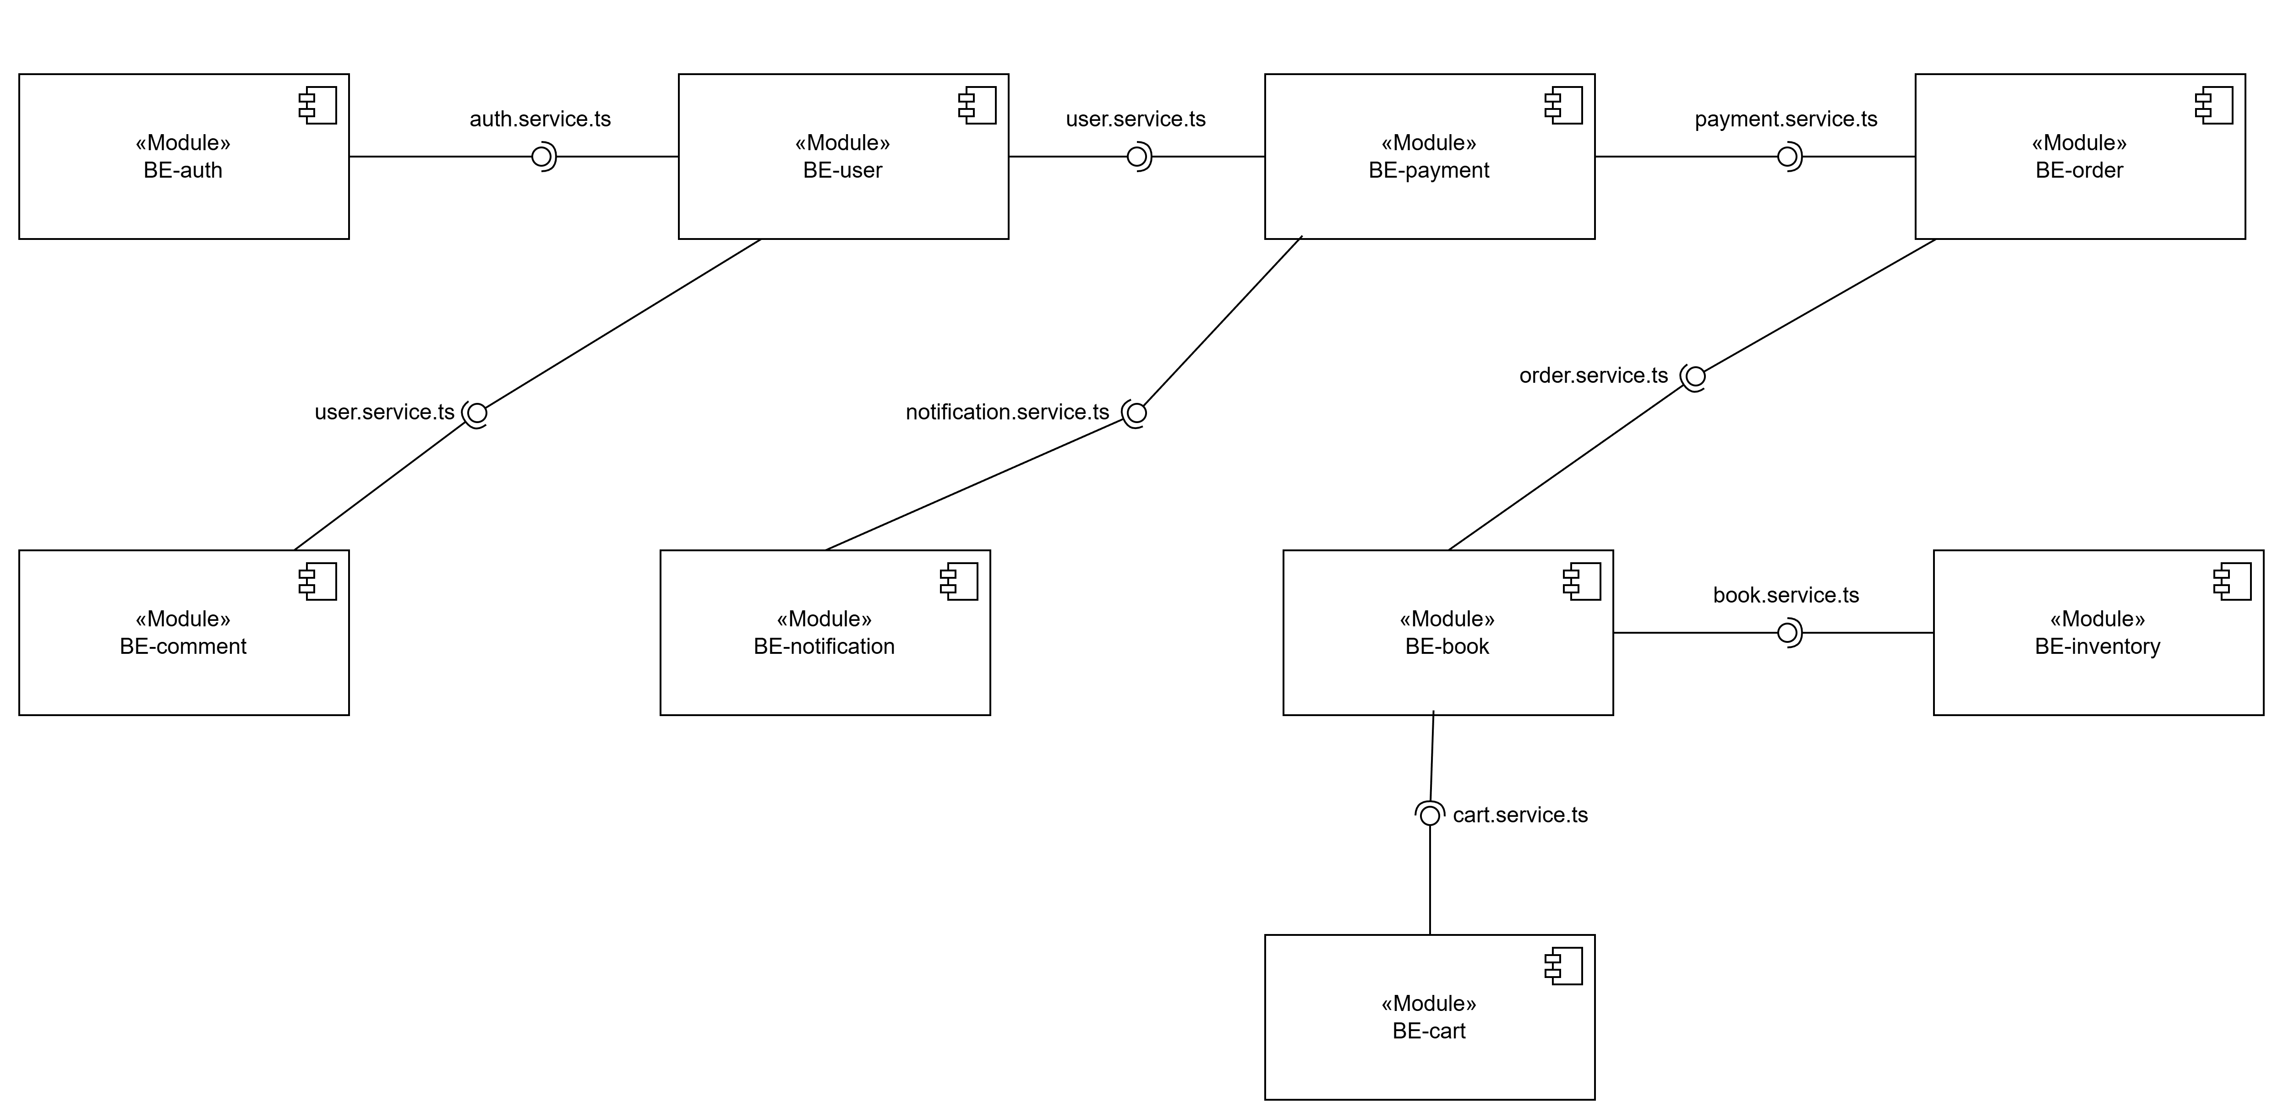
Figure 37. Component diagram cho Backend.

2.2.1.1. BE_AUTH
No. | Func. Spec ID | Name function | Functional | Input type | Event trigger | Output expected | Comment
1 | BE_Auth_001 | Register | Register a new user account | registerDto (CreateAuthDto) | POST /auth/SignUp | User Created | Create user + hash password
2 | BE_Auth_002 | signIn | Login using email/password | credentials (LoginDto) | POST /auth/Login | AccessToken + RefreshToken | Authenticate user + generate tokens
3 | BE_Auth_003 | AdminLogin | Login with admin account | credentials (AdminLogin) | POST /auth/admin-login | Admin Tokens | Admin-only (role check)
4 | BE_Auth_004 | LogOut | Log out from the system | accessToken | POST /auth/logout | Logout Success | Remove access token from blacklist
5 | BE_Auth_005 | RefreshToken | Get a new access token using refresh token | req (RefreshTokenGuard) | POST /auth/refreshToken | New Access Token | Guard validates refresh token
6 | BE_Auth_006 | changePassword | Change password by email | newpassword, confirmpassword, email | POST /auth/changePassword | Message + Updated Password | Check email + validate password match
7 | BE_Auth_007 | googleLogin | Initiate Google login | None | GET /auth/google/login | Google OAuth URL | GoogleGuard redirects to Google login
8 | BE_Auth_008 | googleCallback | Handle Google OAuth callback | req, res | GET /auth/google/callback | Redirect URL + Tokens | Generate tokens + redirect to frontend
9 | BE_Auth_009 | Generate | Generate any token | userId | GET /auth/generateToken | Token | Used for token testing only
10 | BE_Auth_010 | ResetPassword | Send reset password email | email | POST /auth/ResetPassword | Email Sent + Code | Send reset email
11 | BE_Auth_011 | checkPostcode | Verify postcode | email, postcode | POST /auth/checkPostcode | Verification Result | Used for address verification
Table 3. Bảng liệt kê thành phần hàm thực hiện của module . BE_Auth.

2.2.1.2. BE_BOOK
 | Funct. Spec ID | Name function | Functional | Input type | Event trigger | Output expected | Comment
1 | BE_Book_001 | createBook | Create a new book | createBookInput: CreateBookInput | Mutation createBook | Book | Calls booksService.create()
2 | BE_Book_002 | findOne | Get book information by ID | id: ID | Query book | Book (nullable) | Throw an error if the ID is missing
3 | BE_Book_003 | books | Get a paginated list of books | pagination: PaginationInput | Query books | GetPaginatedBooks | Returns paginated data from booksService.findAll()
4 | BE_Book_004 | updateBook | Update book information | updateBookInput: UpdateBookInput | Mutation updateBook | Book | Update based on isbn10
5 | BE_Book_005 | searchBooksByTitle | Search books by title | searchTerm: String | Query searchBooksByTitle | Book[] | Search using LIKE on title
6 | BE_Book_006 | removeBook | Delete a book | isbn10: String | Mutation removeBook | Book | Returns the deleted book
7 | BE_Book_007 | findByCategory | Get books by category name | categoryName: String; limit?: Int | Query booksByCategoryName | Book[] | Filter by category name
8 | BE_Book_008 | getTopRatedBooks | Get top-rated books | limit: Int | Query getTopRatedBooks | Book[] | Defaults to 15 books
9 | BE_Book_009 | Partition | Get books by category with filters | filter: FilterBooksArgs | Query booksByCategory | Book[] | Returns filtered dataset
10 | BE_Book_0010 | booksByCategory | Get books by category with pagination | categoryName: String; page?: Int; limit?: Int | Query booksByCategory | PaginatedBooks | Pagination using page/limit
Table 4. Bảng liệt kê thành phần hàm thực hiện của module . BE_Book.

2.2.1.3. BE_CART
No. | Functions specification ID | Name function | Functional | Input type | Event trigger | Output expected | Comment
1 | BE_Cart_001 | createCart | Create a new shopping cart for a user | createCartInput: String | Mutation createCart | Cart object | Used to create a shopping cart
2 | BE_Cart_002 | getCartByUser | Get cart information by userId | userId: String | Query getCartByUser | Cart object | Used to view a user’s cart
3 | BE_Cart_003 | addCartItem | Add a product to the cart | userId: ID, cartId?: ID, bookId: ID, quantity: Int | Mutation addCartItem | CartItem | If cartId is not provided, the system may auto-create a cart
4 | BE_Cart_004 | countCartItems | Count total items in a user's cart | userId: String | Query countCartItems | Int | Suitable for showing cart icon count
5 | BE_Cart_005 | clearCart | Clear all items in a user’s cart | userId: ID | Mutation clearCart | TRUE | Used to remove all cart data

2.2.1.4. BE_ORDER
No. | Funct. Spec ID | Name function | Functional | Description | Input type | Event trigger | Output expected | Comment
1 | BE_Order-001 | createOrder | Create a new order | Tạo đơn hàng mới | createOrderInput: CreateOrderInput | Mutation createOrder | Order | Create an order using user_email, totalAmount, stripePaymentId
2 | BE_Order-002 | findAll | Get all orders (no pagination) | Lấy tất cả đơn hàng (không phân trang) | None | Query orders | Order[] | Used to retrieve the full list of orders
3 | BE_Order-003 | getAllOrders | Get paginated orders | Lấy danh sách đơn hàng có phân trang | page: Int; limit: Int | Query getAllOrders | PaginatedOrders | Returns paginated list with metadata
4 | BE_Order-004 | findOne | Get order by ID | Lấy đơn hàng theo ID | id: Int | Query order | Order | Get detailed information for an order
5 | BE_Order-005 | updateOrder | Update an order | Cập nhật thông tin đơn hàng | updateOrderInput: UpdateOrderInput | Mutation updateOrder | Order | Update an order by ID with new data
6 | BE_Order-006 | removeOrder | Delete an order | Xoá đơn hàng theo ID | id: Int | Mutation removeOrder | Order | Returns the deleted order

2.2.1.5. BE_PAYMENT
No. | Funct. Spec ID | Name function | Functional | Input type | Event trigger | Output expected | Comment
1 | BE_Payment_001 | createProduct | Create a new Stripe product | name, description, price, currency, interval, image, metadata | POST /payment/products | Stripe Product | Create product + default price on Stripe
2 | BE_Payment_002 | createCustomer | Create a new Stripe customer | email, name | POST /payment/create-customer | Stripe Customer | Used to create a new customer in Stripe
3 | BE_Payment_003 | createConnectedAccount | Create a Stripe connected account | email | POST /payment/create-connected-account | Stripe Account | Create an Express Account for payouts
4 | BE_Payment_004 | createPaymentLink | Create a payment link from the cart | date, cartId, items[] | POST /payment/create-payment-link | Stripe Payment Link | Returns the payment link
5 | BE_Payment_005 | importProducts | Import all books as Stripe products | None | GET /payment/products/import | Import Result | Read CSV file → sync data to Stripe
6 | BE_Payment_006 | updateStripeIdsForAllBooks | Update id_stripe for all books | None | POST /payment/update | Message + updated books | Fetch product from Stripe by title → assign id_stripe
7 | BE_Payment_007 | getProductStripe | Get Stripe Product by title | title | GET /payment/get-product-stripe | Stripe Product | Uses paymentService.getProductByTitle
8 | BE_Payment_008 | handleWebhook | Handle Stripe payment webhook | req, res | POST /payment/webhook | JSON Response | Handle events: session.completed, payment_failed, etc.
9 | BE_Payment_009 | refund | Refund based on paymentIntent | paymentIntentId, reason, email | POST /payment/refund | Refund Result | Create a refund on Stripe

2.2.1.6. BE_INVENTORY
No. | Func. Spec ID | Name function | Functional | Input type | Event trigger | Output expected | Comment
1 | BE_Inventory_001 | createInventory | Create a new inventory record | createInventoryInput (CreateInventoryInput) | Mutation createInventory | Inventory | Insert new inventory item into database
2 | BE_Inventory_002 | findAll | Get all inventory items | None | Query inventory | List<Inventory> | Returns entire inventory list
3 | BE_Inventory_003 | findOne | Get inventory item by ID | id: number | Query inventory | Inventory (nullable) | Return null if not found
4 | BE_Inventory_004 | updateInventory | Update inventory information | updateInventoryInput (UpdateInventoryInput) | Mutation updateInventory | Updated Inventory | Update based on given ID and payload
5 | BE_Inventory_005 | removeInventory | Delete an inventory item | id: number | Mutation removeInventory | Inventory | Soft delete or hard delete depending on service implementation

2.2.1.7. BE_USER
No. | Funct. Spec ID | Name function | Functional | Input type | Event trigger | Output expected | Comment
1 | BE_User_001 | createUser | Create a new user account | input: CreateUserDto | Mutation createUser | User | Calls usersService.createUser()
2 | BE_User_002 | getUserById | Get user information by ID | id: ID | Query getUserById | User (nullable) | Returns null if not found
3 | BE_User_003 | updateUser | Update user information | input: UpdateUserDto | Mutation updateUser | User | Update based on the provided data
4 | BE_User_004 | getAllUsers | Get a paginated list of users | page: Int; limit: Int | Query getAllUsers | PaginatedUsers | Returns user list with pagination details

2.2.1.8. BE_COMMENT
No. | Func. Spec ID | Name function | Functional | Input type | Event trigger | Output expected | Comment
1 | BE_Comment_001 | getCommentsByBook | Get a paginated list of comments by book | bookId: String; skip: Int; take: Int | Query getCommentsByBook | Comment[] | Retrieve comments for a specific book
2 | BE_Comment_002 | AddComment | Add a new comment | createCommentInput: CreateCommentInput | Mutation AddComment | Comment | Throttle limit: 3 times per minute
3 | BE_Comment_003 | getRepliesByParent | Get replies of a parent comment | parentCommentId: String | Query replies | Comment[] | Load replies by parent comment ID
4 | BE_Comment_004 | updateComment | Update a comment's content | updateCommentInput: UpdateCommentInput | Mutation updateComment | Boolean | Returns true if update is successful
5 | BE_Comment_005 | removeComment | Delete a comment by ID | id: String | Mutation removeComment | Comment | Returns the deleted comment
6 | BE_Comment_006 | likeComment | Like or unlike a comment | commentId: String; userId: String | Mutation likeComment | Comment | Updates the list of users who liked the comment

2.2.1.9. BE_NOTIFICATION
No. | Func. Spec ID | Name function | Functional | Input type | Event trigger | Output expected | Comment
1 | BE_Notifaction_001 | sendNotification | Send a new notification | createNotificationInput | GraphQL Mutation sendNotification | Notification | Create a notification and save it to the database
2 | BE_Notification_002 | getNotifications | Get all notifications for a user | userId (string) | GraphQL Query getNotifications | Notification[] | Return a list of notifications for the specified user
3 | BE_Notification_003 | countNotifications | Count notifications for a user | userId (string) | GraphQL Query countNotifications | number | Return the total number of notifications

2.2.3. Thiết kế lược đồ ERD vật lý.
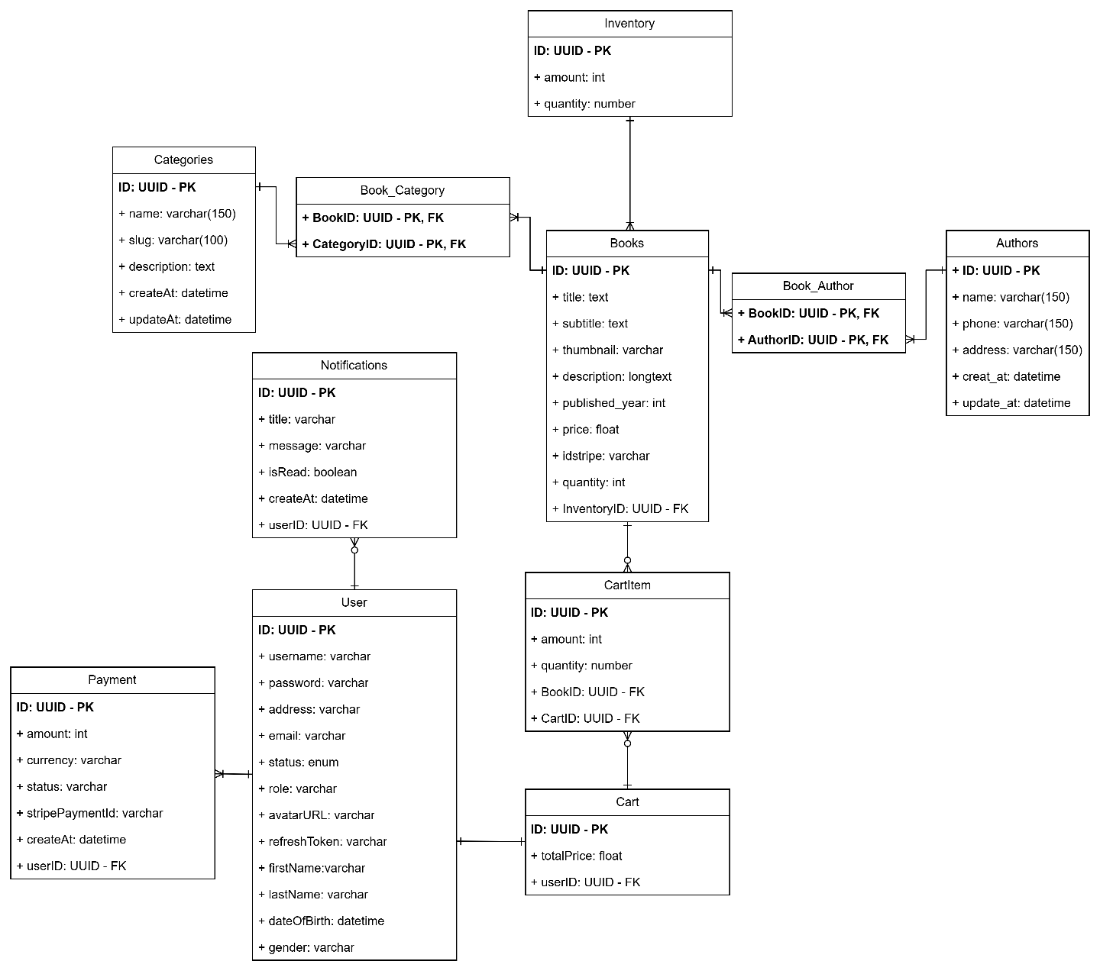
Figure 38. Sơ đồ ERD mức vật lý sau thiết kế module.

Chapter 3: Kế hoạch kiểm thử

3.1: Giới thiệu

3.1.1. Mục đích kiểm thử
Nhằm đảm bảo chất lượng phần mềm thực hiện đủ và đúng các quy trình nghiệp vụ đề ra trên lý thuyết xây dựng hệ thống phần mềm. Chương mục này vạch ra những kế hoạch kiểm thử với các mục tiêu:
- Chỉ ra những thành phần và chia nhỏ ra những phần cần kiểm thử trong hệ thống.
- Xác định những yêu cầu xác định cần thiết cho test đó.
- Đề xuất và mô tả các phương pháp kiểm thử cần được áp dụng.
- Chỉ ra những nguồn cung cấp test và công nghệ kiểm thử áp dụng.

3.1.2. Phạm vi kiểm thử

Giai đoạn kiểm thử:
Giai đoạn kiểm thử | Đội phụ trách
Unit Testing | Development team
Integration Testing | Testing team
System Testing | Testing team

Các loại kiểm thử áp dụng:
Loại kiểm thử | Mục đích áp dụng
Functional Testing | Kiểm tra tính đúng đắn của các chức năng theo yêu cầu nghiệp vụ (đăng nhập, giỏ hàng, thanh toán, quản lý kho, bình luận...).
GUI and Usability Testing | Đánh giá tính thân thiện, dễ sử dụng và trực quan của giao diện người dùng.
Interface Testing | Đảm bảo luồng dữ liệu truyền tải trơn tru giữa Web Server và Application Server, Application Server và Database
Database Testing | Kiểm tra tính toàn vẹn, ràng buộc và chính xác của dữ liệu trong các bảng như Books, Orders, Users, Inventory.
Security Testing | Kiểm tra khả năng bảo vệ hệ thống khỏi tấn công, đảm bảo bảo mật thông tin người dùng và thanh toán.
Performance Testing | Đánh giá tốc độ phản hồi, khả năng xử lý của hệ thống trong điều kiện tải thực tế.
End-to-End (E2E) Testing | Kiểm thử toàn bộ quy trình người dùng từ đầu đến cuối để đảm bảo luồng nghiệp vụ hoàn chỉnh.

Các loại kiểm thử không có trong phạm vi:
    - Stress testing: Không có server host ổn định trong dự án để có thể triển khai nhiều đăng nhập.
    - Smoke testing.
    - Khi các loại kiểm thử được áp dụng trong phạm vi đã được chấp thuận, các loại kiểm thử khác sẽ không được thêm vào trừ khi nằm trong các trường hợp:
      - Có sự yêu cầu và cho phép của khách hàng yêu cầu, quản lý doanh nghiệp và quản lý đề án.
      - Các loại kiểm thử mới đó sẽ không mất nhiều chi phí và thời gian hơn để chuẩn bị tránh ảnh hưởng đến kế hoạch kiểm thử ban đầu.

3.2: Các đối tượng kiểm thử
Các đối tượng kiểm thử được xác định dựa trên quy trình nghiệp vụ của hệ thống Nhà sách trực tuyến, bao gồm nhóm chức năng chính, khả dụng của hệ thống, các ràng buộc nghiệp vụ và kiểm thử giao diện.

3.2.1 Kiểm thử chức năng (Functionality)

3.2.1.1. Chức năng tải danh sách sản phẩm
Kiểm tra hệ thống lấy được danh sách sách từ cơ sở dữ liệu và hiển thị chính xác trên giao diện người dùng.

3.2.1.2. Chức năng hiện danh sách sản phẩm
Đảm bảo danh mục sách được hiển thị đầy đủ thông tin (tên, tác giả, giá, hình ảnh) và sắp xếp đúng thứ tự quy định.

3.2.1.3. Chức năng tìm kiếm sản phẩm
Kiểm tra khả năng tìm kiếm theo từ khóa, thể loại, tác giả hoặc giá; đảm bảo kết quả đúng với dữ liệu thực tế.

3.2.1.4. Chức năng tải chi tiết sản phẩm
Kiểm tra dữ liệu chi tiết của sách (tên, mô tả, nhà xuất bản, giá bán, tình trạng kho) được tải chính xác khi người dùng chọn sản phẩm.

3.2.1.5. Chức năng hiện chi tiết sản phẩm
Đảm bảo giao diện chi tiết sản phẩm hiển thị đầy đủ thông tin và có thể thao tác thêm vào giỏ hàng, bình luận, chia sẻ.

3.2.1.6. Chức năng đăng ký
Kiểm thử quá trình đăng ký tài khoản mới, xác thực dữ liệu đầu vào (email, mật khẩu, xác nhận mật khẩu) và lưu vào hệ thống.

3.2.1.7. Chức năng đăng nhập
Đảm bảo chức năng đăng nhập xác thực đúng tài khoản và phân quyền chính xác giữa khách hàng và quản trị viên.

3.2.1.8. Chức năng đổi mật khẩu
Kiểm tra quy trình đổi mật khẩu, xác thực mật khẩu cũ, và cập nhật mật khẩu mới thành công.

3.2.1.9. Chức năng thêm sản phẩm vào giỏ hàng
Kiểm tra khi người dùng chọn sản phẩm, giỏ hàng được cập nhật chính xác với số lượng và tổng tiền.

3.2.1.10. Chức năng xóa sản phẩm khỏi giỏ hàng
Đảm bảo người dùng có thể xóa sản phẩm khỏi giỏ hàng và tổng tiền được tính lại đúng.

3.2.1.11. Chức năng tải giỏ hàng theo tài khoản
Kiểm tra hệ thống tải đúng giỏ hàng tương ứng với tài khoản người dùng hiện tại.

3.2.1.12. Chức năng hiển thị giỏ hàng
Đảm bảo danh sách sản phẩm trong giỏ hiển thị đúng thông tin, số lượng, giá tiền và tổng cộng.

3.2.1.13. Chức năng tổng thanh toán
Kiểm tra quá trình tính toán tổng hóa đơn, bao gồm giá sản phẩm, thuế và chi phí vận chuyển (nếu có).

3.2.1.14. Chức năng thông báo người dùng
Đảm bảo hệ thống gửi thông báo chính xác khi có thay đổi trạng thái đơn hàng, bình luận hoặc phản hồi.

3.2.1.15. Chức năng duyệt đơn hàng
Kiểm tra chức năng quản trị viên xác nhận đơn hàng, cập nhật trạng thái “Đã duyệt” và trừ hàng trong kho.

3.2.1.16. Chức năng hủy đơn hàng
Đảm bảo người dùng hoặc quản trị viên có thể hủy đơn hàng, hoàn trả trạng thái hàng trong kho và cập nhật dữ liệu chính xác.

3.2.1.17. Chức năng thêm sản phẩm
Kiểm thử tính năng thêm sách mới vào danh mục, xác minh các trường thông tin hợp lệ và lưu trữ đúng cơ sở dữ liệu.

3.2.1.18. Chức năng xóa sản phẩm
Kiểm tra quyền xóa sản phẩm khỏi danh mục chỉ cho phép quản trị viên và dữ liệu được xóa chính xác.

3.2.2 Kiểm thử tính khả dụng (Usability)
Mục tiêu: Đảm bảo hệ thống thân thiện, dễ sử dụng, thao tác đơn giản và thuận tiện cho người dùng cuối.
Nội dung kiểm thử | Mô tả
Khả năng điều hướng (Navigation) | Kiểm tra việc di chuyển giữa các trang (Trang chủ, Danh mục, Giỏ hàng, Thanh toán) có trực quan và nhanh chóng không.
Bố cục và thiết kế giao diện | Đảm bảo giao diện rõ ràng, font chữ dễ đọc, màu sắc phù hợp, hình ảnh hiển thị đồng nhất.
Thông báo phản hồi người dùng | Kiểm tra các thông báo (success, error, warning) hiển thị đúng thời điểm, giúp người dùng nhận biết trạng thái hành động.
Tính nhất quán của giao diện | Đảm bảo cùng một thao tác có giao diện và phản hồi thống nhất trong toàn hệ thống.
Thời gian phản hồi | Đánh giá tốc độ phản hồi của trang khi người dùng thực hiện thao tác như tìm kiếm, thêm giỏ hàng, thanh toán.

3.2.3 Thiết kế ràng buộc (Contrains)
Mục tiêu: Đảm bảo hệ thống tuân thủ các ràng buộc nghiệp vụ, dữ liệu và luồng xử lý được định nghĩa trong yêu cầu phần mềm.

3.2.3.1. Ràng buộc tin nhắn thông báo
Đảm bảo thông báo lỗi, cảnh báo, và xác nhận được hiển thị rõ ràng, đúng ngữ cảnh (ví dụ: “Sản phẩm đã được thêm vào giỏ hàng”).

3.2.3.2. Ràng buộc thông tin đăng ký
Kiểm tra các trường bắt buộc (họ tên, email, mật khẩu) và quy tắc hợp lệ của dữ liệu đầu vào.

3.2.3.3. Ràng buộc thông tin đăng nhập
Đảm bảo hệ thống không cho phép đăng nhập với thông tin sai, tài khoản chưa đăng ký hoặc bị khóa.

3.2.3.4. Ràng buộc thông tin sản phẩm
Kiểm tra các trường thông tin sản phẩm bắt buộc (tên, giá, số lượng, mô tả) và dữ liệu nhập đúng định dạng.

3.2.3.5. Ràng buộc điều kiện duyệt đơn hàng
Đảm bảo chỉ đơn hàng ở trạng thái “Chờ duyệt” mới được quản trị viên xác nhận, và chỉ người có quyền mới được thực hiện.

3.2.3.6. Ràng buộc bình luận sản phẩm
Đảm bảo chỉ người dùng đã đăng nhập và đã mua hàng mới có thể đăng bình luận.

3.2.4. Kiểm thử giao diện (Interface)
Mục tiêu: Đảm bảo các thành phần giao diện người dùng (UI Components) hiển thị đúng, phản hồi đúng hành vi và liên kết chính xác với các chức năng backend.
Nội dung kiểm thử | Mô tả
Kiểm tra các thành phần giao diện chính | Kiểm tra các nút, biểu mẫu, thanh điều hướng, biểu tượng, và các thành phần hiển thị đúng chức năng.
Kiểm tra tính tương tác (Responsive) | Đảm bảo website hiển thị tốt trên nhiều độ phân giải và thiết bị (máy tính, tablet, điện thoại).
Kiểm tra thông tin hiển thị | Đảm bảo các thông tin về sách, giá, khuyến mãi, trạng thái đơn hàng hiển thị chính xác và không lỗi phông, cắt chữ.
Liên kết và chuyển hướng | Kiểm tra tất cả các liên kết, nút bấm, đường dẫn trong hệ thống hoạt động chính xác và dẫn đến đúng trang đích.

3.2.5. Kiểm thử tích hợp database và chức năng (Integrity testing)
Kiểm thử các nút component, thông tin giao tiếp giữa các component với nhau:
- Kiểm thử tích hợp thường bắt đầu từ lớp Controller hoặc API Endpoint để đi xuống các lớp dưới.
  - Request/Response Format: Đảm bảo API chấp nhận đúng JSON input và trả về đúng định dạng output.
  - HTTP Status Codes: Test xem hệ thống có trả về đúng 200 OK, 404 Not Found, 400 Bad Request, hay 500 Internal Server Error trong các tình huống cụ thể không.
- Tương tác với bên thứ 3.
  - Contract testing: đảm bảo hệ thống gửi đúng dữ liệu cho giao dịch của khách hàng.
- Luồng dữ liệu.
  - Biến đổi dữ liệu (Data transformation)

3.3: Các đối tượng không thuộc kiểm thử

3.3.1 Kiểm soát truy cập cho quản trị
Chức năng xác thực và phân quyền quản trị viên sử dụng module bảo mật độc lập đã thêm riêng để giữ tính độc quyền cho thời điểm hiện tại.

3.3.2 Hệ thống tự động duyệt đơn hàng
Cơ chế tự động duyệt đơn hàng theo lịch trình được xử lý ở tầng dịch vụ nền (backend service) và đang cần thiết kiểm thử quy trình thủ công trước.

3.3.3 Các chức năng không thuộc nội dung chính quy trình kiểm thử
Giao diện đang sử dụng hiện tại ngoài các nút hay thanh sử dụng vừa đủ cho người dùng thì có các nút khác không nằm trong quy trình nghiệp vụ và không có chức năng gì cụ thể.

3.4: Kế hoạch kiểm thử

3.4.1 Loại kiểm thử

3.4.1.1. Kiểm thử chức năng và tính khả dụng
Test Objective | Đảm bảo tất cả các chức năng chính của hệ thống Nhà sách trực tuyến hoạt động đúng theo yêu cầu nghiệp vụ, bao gồm điều hướng, xử lý dữ liệu, tương tác người dùng, và hiển thị kết quả chính xác.
Technique | Thực hiện kiểm thử trên từng chức năng và luồng use case:  • Kiểm tra các trường hợp dữ liệu hợp lệ và không hợp lệ.  • Xác nhận kết quả mong đợi xảy ra khi nhập dữ liệu hợp lệ.  • Xác nhận thông báo lỗi, cảnh báo hiển thị đúng khi nhập dữ liệu không hợp lệ.  • Kiểm tra khả năng điều hướng giữa các trang sản phẩm, giỏ hàng, thanh toán, và quản trị.
Completion Criteria | • Tất cả các test case trong kế hoạch đã được thực thi.  • Tất cả các lỗi phát hiện được đã được sửa hoặc ghi nhận trong công cụ quản lý lỗi.  • Kết quả thực thi đáp ứng yêu cầu chấp nhận của người dùng (UAT).
Special Considerations | Xem xét các yếu tố liên quan đến dữ liệu thật (ví dụ số lượng sách tồn, thông tin đơn hàng). Kiểm tra cần được thực hiện với cả tài khoản người dùng và quản trị viên để đảm bảo phân quyền và tính toàn vẹn dữ liệu.

3.4.1.2. Kiểm thử GUI và giao diện người dùng
Test Objective | Đảm bảo giao diện người dùng thân thiện, dễ sử dụng và các thành phần hiển thị đúng vị trí, đúng định dạng, hoạt động chính xác.
Technique | • Kiểm tra từng trang (home, danh mục, chi tiết sản phẩm, giỏ hàng, thanh toán, quản trị).  • Kiểm tra bố cục, nút bấm, form nhập, hiển thị thông báo và điều hướng.  • Kiểm tra phản hồi của hệ thống với thao tác chuột, bàn phím và tương tác trên nhiều kích thước màn hình.
Completion Criteria | • Mỗi form được xác minh thành công về điều hướng và trạng thái đối tượng.  • Tất cả lỗi hiển thị hoặc lỗi UI đã được xử lý hoặc ghi nhận.
Special Considerations | Một số đối tượng hoặc thành phần do thư viện UI bên thứ ba cung cấp có thể không truy cập được toàn bộ thuộc tính để kiểm tra tự động.

3.4.1.3. Kiểm thử database và chuẩn database
Test Objective | Xác minh rằng dữ liệu được lưu trữ, cập nhật và truy xuất đúng cách trong cơ sở dữ liệu SQL Server; đảm bảo tính toàn vẹn, ràng buộc khóa, và tính nhất quán giữa các bảng (Users, Products, Orders, Cart, Notifications).
Technique | • Kiểm tra các câu lệnh CRUD cho từng bảng.  • Kiểm tra ràng buộc dữ liệu khi thêm, sửa, xóa sản phẩm hoặc đơn hàng.  • Xác nhận giao dịch (transaction) rollback khi lỗi xảy ra trong quá trình thanh toán.  • Dùng truy vấn SQL để so sánh dữ liệu hiển thị và dữ liệu thực tế trong DB.
Completion Criteria | • Dữ liệu được cập nhật chính xác sau mỗi thao tác người dùng.• Không có vi phạm ràng buộc khóa ngoại hoặc dữ liệu trùng lặp.
Special Considerations | Một số dữ liệu test có thể được tạo giả (mock data) để tránh ảnh hưởng đến dữ liệu thật trong hệ thống.

3.4.1.4. Kiểm thử bảo mật và kiểm soát truy cập
Test Objective | Đảm bảo hệ thống kiểm soát truy cập đúng quyền: người dùng chỉ được thực hiện các chức năng được phép, quản trị viên có quyền cao nhất trong quản lý sản phẩm, đơn hàng, và người dùng.
Technique | • Kiểm tra đăng nhập/đăng xuất với vai trò khác nhau (User, Admin).  • Xác minh rằng người dùng không thể truy cập trang quản trị bằng cách nhập URL trực tiếp.  • Kiểm tra mã hóa mật khẩu trong cơ sở dữ liệu.  • Kiểm tra session và cookie an toàn.
Completion Criteria | • Tất cả chức năng xác thực và phân quyền hoạt động đúng.  • Không có người dùng không được phép nào truy cập được vùng quản trị hoặc thông tin nhạy cảm.
Special Considerations | Kiểm tra cần được thực hiện trên môi trường mô phỏng gần với production để tránh rò rỉ dữ liệu thực.

3.4.1.5. Kiểm tra tốc độ phản hồi và tốc độ tải
Test Objective | Đánh giá khả năng đáp ứng và chịu tải của hệ thống khi có nhiều người dùng truy cập cùng lúc, đặc biệt trong giai đoạn thanh toán và xem danh mục sản phẩm.
Technique | • Sử dụng công cụ như JMeter hoặc k6 để mô phỏng tải người dùng.  • Đo thời gian phản hồi trung bình, độ trễ và tỷ lệ lỗi.  • Xác định giới hạn hiệu năng của hệ thống (số lượng request/giây).
Completion Criteria | • Hệ thống vẫn hoạt động ổn định ở mức tải dự kiến (ví dụ 1000 user đồng thời).  • Thời gian phản hồi < 3s đối với các chức năng chính.
Special Considerations | Nên thực hiện trong môi trường tách biệt với hệ thống thật để tránh ảnh hưởng dịch vụ đang chạy.

3.5: Điều kiện chấp nhận người dùng
Mục tiêu của việc điều kiện đặt ra: Kiểm định đã đúng với yêu cầu ban đầu được rút ra ở chương 1 + 2.

1. Kiểm soát truy cập (Access Control)
Mục tiêu: Đảm bảo đúng người, đúng quyền, đúng nơi.
Điều kiện chấp nhận:
- Đăng nhập/Phân quyền (RBAC):
  - Nếu đăng nhập bằng tài khoản Khách hàng (User) à Hệ thống phải chuyển hướng (Redirect) về Trang chủ.
  - Nếu truy cập hệ thống bằng link Quản trị viên (Admin) à Hệ thống phải chuyển hướng về Admin Dashboard.
  - Khách hàng không thể truy cập vào URL của trang Admin (Ví dụ: truy cập đường dẫn phải báo lỗi 403 Forbidden hoặc đẩy về trang login).
- Đăng ký:
  - User mới tạo tài khoản mặc định phải có vai trò (Role) là "Khách hàng".
- Quên mật khẩu:
  - Hệ thống phải gửi email chứa link reset password hợp lệ đến đúng địa chỉ email đã đăng ký.
  - Link reset password chỉ được sử dụng 1 lần hoặc hết hạn sau X phút.

2. Danh mục sản phẩm (Product Catalog)
Mục tiêu: Hiển thị đúng và tìm kiếm được.
Điều kiện chấp nhận:
- Hiển thị:
  - Trang chi tiết sách phải hiển thị đầy đủ 4 trường thông tin: Tiêu đề, Giá, Đánh giá (Comment), Mô tả.
- Tìm kiếm:
  - Kết quả tìm kiếm phải trả về đúng các cuốn sách có chứa từ khóa trong Tiêu đề hoặc Mô tả.
  - Nếu không tìm thấy sách, hệ thống phải hiển thị thông báo thân thiện (ví dụ: "Không tìm thấy sản phẩm").

3. Giỏ hàng (Shopping Cart)
Mục tiêu: Tính toán đúng và phản hồi tức thì.
Điều kiện chấp nhận:
- Thêm vào giỏ:
  - Khi bấm "Thêm vào giỏ", số lượng trên biểu tượng giỏ hàng phải tăng lên tương ứng (+1).
- Tính toán:
  - Tổng tiền (Total) = Tổng (Giá x Số lượng của từng sách).
  - Khi thay đổi số lượng sách trong giỏ, Tổng tiền phải được cập nhật lại ngay lập tức (Real-time update) mà không cần reload trang.
- Xóa sản phẩm:
  - Khi bấm "Xóa", sản phẩm phải biến mất khỏi danh sách và Tổng tiền phải được trừ đi khoản tương ứng ngay lập tức.

4. Xử lý thanh toán (Payment Processing)
Mục tiêu: Tích hợp Stripe và Bảo mật dữ liệu.
Điều kiện chấp nhận:
- Tích hợp Stripe:
  - Cổng thanh toán Stripe hiện lên đúng số tiền cần thanh toán.
- Bảo mật & Lưu trữ (Quan trọng):
  - Database nội bộ KHÔNG ĐƯỢC LƯU: Số thẻ tín dụng, mã CVC, thông tin nhạy cảm của đơn hàng chi tiết.
  - Stripe Dashboard phải ghi nhận được giao dịch thành công (Doanh thu, Invoice ID).
  - Hệ thống nếu có lưu chỉ lưu TransactionID hoặc StripeOrderID để tham chiếu, không lưu dữ liệu gốc.

5. Quản lý tình trạng đơn hàng (Order Management)
Mục tiêu: Đồng bộ trạng thái giữa Stripe, Kho và Admin.
Điều kiện chấp nhận:
- Luồng thanh toán thành công:
  - Given: Khách hàng thanh toán thành công trên Stripe.
  - When: Stripe trả về Webhook/Callback báo "Success".
  - Then: Trạng thái đơn hàng trong hệ thống chuyển sang "Chờ duyệt" (hoặc "Đã thanh toán").
  - And: Số lượng tồn kho của sách đó phải trừ đi tương ứng (Logic giữ hàng).
- Luồng Hủy/Hoàn trả (Refund):
  - Given: Admin bấm nút "Hủy đơn & Hoàn tiền".
  - Then 1 (Tiền): Hệ thống gọi API sang Stripe để hoàn tiền cho khách.
  - Then 2 (Kho): Số lượng sách trong kho phải được cộng lại (Restock) đúng bằng số lượng khách đã mua.
  - Then 3 (Trạng thái): Đơn hàng chuyển trạng thái sang "Đã hủy".

6. Quản lý kho sách (Inventory Management)
Mục tiêu: Số liệu kho phản ánh đúng thực tế.
Điều kiện chấp nhận:
- Nhập kho:
  - Admin không thể nhập kho nếu thiếu thông tin đầu sách hoặc số lượng (Validate required fields).
  - Sau khi nhập kho được duyệt, số lượng tồn kho (Stock quantity) = Số cũ + Số mới nhập.
- Trạng thái tồn kho:
  - Nếu Số lượng > 0: Hiển thị "Còn hàng" (In Stock).
  - Nếu Số lượng = 0: Hiển thị "Hết hàng" (Out of Stock) và nút "Thêm vào giỏ" ở phía User bị vô hiệu hóa (Disabled).

7. Thông báo (Notification)
Mục tiêu: Xác nhận thông tin.
Điều kiện chấp nhận:
- Ngay sau khi đơn hàng được xác nhận thanh toán thành công, Khách hàng phải nhận được 1 email (hoặc thông báo trên web).
- Nội dung thông báo phải chứa đúng Mã đơn hàng và Tổng tiền đã thanh toán.

Chapter 4: Phương pháp luận kiểm thử

4.1: Thiết kế test case.

4.1.1: Thiết kế kiểm thử theo yêu cầu.
Trong giai đoạn thiết kế yêu cầu kiểm thử , nhóm áp dụng phương pháp phân rã chức năng, phương pháp này chia nhỏ các yêu cầu nghiệp vụ phức tạp thành các đơn vị nhỏ, dễ quản lý và kiểm tra hơn. Bảng thiết kế được cấu trúc theo mô hình phân cấp 3 bậc nhằm đảm bảo yêu cầu tổng quát đến các điều kiện kiểm thử cụ thể. Ý nghĩa của từng cấp độ được định nghĩa như sau:
- Requirement Level 1 (Phạm vi chức năng / Module): Đây là cấp độ cao nhất, đại diện cho các nhóm chức năng chính hoặc các phân hệ nghiệp vụ lớn trong hệ thống.
  - Mục đích: Xác định ranh giới và phạm vi của các khu vực cần kiểm thử.
  - Ví dụ: Access Control, Product Catalog, Shopping Cart.
- Requirement Level 2 (Chức năng cụ thể / Use Case): Cấp độ này đi sâu vào các hành động cụ thể của người dùng hoặc các quy trình nghiệp vụ con nằm trong nhóm chức năng Level 1.
  - Mục đích: Xác định các tính năng cụ thể sẽ được kiểm thử dựa trên User Stories.
  - Ví dụ: Trong module "Access Control", Level 2 sẽ bao gồm: Login, Register, Logout.
- Requirement Level 3 (Điều kiện kiểm thử / Kịch bản): Đây là cấp độ chi tiết nhất, xác định các kịch bản kiểm thử hoặc các điều kiện đầu vào cụ thể. Tại đây, các luồng nghiệp vụ được phân tách thành các trường hợp: luồng chính , luồng thay thế và luồng ngoại lệ.
  - Mục đích: Định hình cơ sở để viết các Test Case chi tiết, đảm bảo bao phủ cả các trường hợp đúng và sai của hệ thống.
  - Ví dụ: Với chức năng "Login", Level 3 sẽ phân tách thành: Success, Failure, Forgot Password.

Requirement Level 1 | Requirement Level 2 | Requirement Level 3 | Test Criteria | Test Type | Note
Access Control | Login | Success | Check login with Buyer role (right user/pass) -> Redirect to Product Catalog | Function
 |  |  | Check login with Admin role (right user/pass) -> Redirect to Dashboard | Function
 |  | Failure | Check login with wrong password | Function
 |  |  | Check login with non-existent user | Function
 |  | Forgot Password | Reset password via email | Function | email of that user
 | Register | Success | Create new Buyer account | Function
 | Logout | Success | User logs out | Function
Product Catalog | View List | Filter & Sort | Filter by price/title -> list narrows | Function
 |  |  | Sort by price/title (asc/desc) -> list ordered | Function
 |  |  | Filter and Sort combined | Function
 |  | Display | Show title, image, desc, rating, 'best seller' flag | Function
 | Product Detail | View | View details (title, desc, year, author, pages, stock, location, rating) | Function
 | Admin Management | CRUD | Add new book | Function
 |  |  | Edit book info | Function
 |  |  | Delete book | Function
 |  |  | Assign warehouse to book | Function
Shopping Cart | Manage Cart | Add Item | Add from list page | Function
 |  |  | Add from detail page | Function
 |  | View Cart | View items, quantity, total price, summary | Function
 |  | Remove Item | Remove item -> update immediately | Function
Payment Processing | Checkout | Process | Integrate with Stripe for payment | Function
 |  |  | Save order info/invoice on Stripe (not local DB) | Function
 |  |  | Send notification after success | Function
 |  |  | Mark cart as processed | Function
Order Management | Processing | Approval | Admin/System confirms stock and approves delivery | Function
 |  | Cancel/Refund | Admin cancels order -> Restore stock | Function
 |  |  | Admin cancels order -> Refund money to user | Function
Inventory Management | Stock Control | View | View stock levels per book | Function
 |  |  | Display status (In stock/Out of stock) | Function
 |  | Update | Update stock on new order | Function
 |  |  | Update stock on import (info, quantity) | Function
Comments | Interaction | Action | Leave a comment (public) | Function
 |  |  | Reply to a comment | Function
 |  |  | Upvote/Like a comment | Function
 |  |  | Delete own comment | Function

4.1.2: Thiết kế luồng kiểm thử sinh test case scenario.
No. | Test Case ID (Workflow ID) | Tên Luồng (Workflow Name) | Loại Luồng (Type) | Mô tả (Description) | UC Liên quan
1 | WF_UC001_1 | Workflow 1: View Product Detail | Basic Flow | Kiểm tra luồng người dùng xem chi tiết một sản phẩm từ trang chủ. | UC-001
2 | WF_UC001_2 | Workflow 2: Return to Homepage | Alt Flow | Kiểm tra luồng người dùng quay lại trang chủ từ trang danh mục. | UC-001
3 | WF_UC001_3 | Workflow 3: Search Product (Catalog) | Alt Flow | Kiểm tra chức năng tìm kiếm từ trang danh mục. | UC-001
4 | WF_UC002_1 | Workflow 1: Filter by Category | Basic Flow | Kiểm tra luồng lọc sản phẩm theo danh mục có sẵn. | UC-002
5 | WF_UC002_2 | Workflow 2: Search by Keyword | Alt Flow | Kiểm tra luồng tìm kiếm sản phẩm bằng từ khóa cụ thể. | UC-002
6 | WF_UC003_1 | Workflow 1: Buy Now | Basic Flow | Kiểm tra luồng người dùng nhấn "Mua ngay" từ trang chi tiết. | UC-003
7 | WF_UC003_2 | Workflow 2: Add to Cart | Alt Flow | Kiểm tra luồng thêm sản phẩm vào giỏ hàng. | UC-003
8 | WF_UC003_3 | Workflow 3: Comment & Reply | Alt Flow | Kiểm tra chức năng bình luận và trả lời bình luận. | UC-003
9 | WF_UC003_4 | Workflow 4: Delete Comment | Optional Flow | Kiểm tra chức năng xóa bình luận của chính mình. | UC-003
10 | WF_UC004_1 | Workflow 1: Customer Sign in Successfully | Basic Flow | Kiểm tra đăng nhập thành công với thông tin hợp lệ. | UC-004
11 | WF_UC004_2 | Workflow 2: Customer Sign in Failed | Exception Flow | Kiểm tra hệ thống xử lý khi nhập sai thông tin đăng nhập. | UC-004
12 | WF_UC005_1 | Workflow 1: Customer sign up successfully | Basic Flow | Kiểm tra đăng ký với thông tin hợp lệ | UC-005
13 | WF_UC005_2 | Workflow 2: sign up failed | Exception Flow | Kiểm tra hệ thống đăng ký khi nhập sai thông tin | UC-005
14 | WF_UC006_1 | Workflow 1: Reset Password (Success) | Basic Flow | Kiểm tra quy trình quên mật khẩu và reset thành công qua email. | UC-006
15 | WF_UC006_2 | Workflow 2: Reset Password (Invalid Email) | Exception Flow | Kiểm tra hệ thống xử lý khi nhập email không tồn tại trong hệ thống. | UC-006
16 | WF_UC007_1 | Workflow 1: Manage Cart Items | Basic Flow | Kiểm tra cập nhật số lượng và tổng tiền trong giỏ hàng. | UC-007
17 | WF_UC007_2 | Workflow 2: Proceed to Checkout | Basic Flow | Kiểm tra luồng chuyển từ giỏ hàng sang trang thanh toán. | UC-007
18 | WF_UC007_3 | Workflow 3: Continue Shopping | Alt Flow | Kiểm tra luồng quay lại mua sắm từ giỏ hàng. | UC-007
19 | WF_UC008_1 | Workflow 1: Pay with Link | Basic Flow | Kiểm tra luồng thanh toán thành công qua liên kết ngân hàng. | UC-008
20 | WF_UC008_2 | Workflow 2: Pay without Link | Alt Flow | Kiểm tra luồng thanh toán thủ công/offline. | UC-008
21 | WF_UC009_1 | Workflow 1: Add New Product | Basic Flow | Kiểm tra luồng Admin thêm mới một sản phẩm vào hệ thống. | UC-009
22 | WF_UC009_2 | Workflow 2: Add Product Failed | Exception Flow | Kiểm tra validation khi Admin nhập thiếu/sai thông tin sản phẩm. | UC-009
23 | WF_UC009_3 | Workflow 3: Confirm Order | Alt Flow | Admin duyệt đơn hàng được xác nhận thành công | UC-010
24 | WF_UC009_4 | Workflow 4: Reject Order | Alt Flow | Admin duyệt đơn hàng được xác nhận hủy bỏ | UC-010

4.2: Phương pháp kiểm thử.

4.2.1. Ánh xạ bộ kiểm thử.
Ta cần xác nhận độ phủ của toàn bộ các hàm và luồng kiểm thử, gọi các phương pháp kiểm thử cùng với giai đoạn kiểm thử:
Function ID | Tên hàm | Giai đoạn (Stage) | Phương pháp (Method) | Kỹ thuật (Technique)
FRONTEND (FE)
FE_REGISTER_001 | onSubmit | Unit & Integration | Gray-box | Phân vùng tương đương (EP), Giá trị biên (BVA)
FE_REGISTER_002 | Google OAuth register | System test | Black-box | Error Guessing, Use Case Testing
FE_LOGIN_001 | handleLogin | Unit & Integration | White-box | Bảng quyết định (Decision Table), Mệnh đề phủ (Statement Coverage)
FE_LOGIN_002 | onSubmit | Unit & Integration | Gray-box | Phân vùng tương đương, Giá trị biên
FE_LOGIN_003 | Google OAuth login | System test | Black-box | Use Case Testing
FE_HOME_001 | GET_TOP_RATED_BOOKS | Integration | Black-box | Kiểm thử API (API Testing)
FE_HOME_002 | getSession | Unit test | White-box | Kiểm thử luồng điều khiển (Control Flow)
FE_HOME_003 | logout | System test | Black-box | Chuyển đổi trạng thái (State Transition)
FE_DETAIL_001 | GETBook | Integration | Black-box | Kiểm thử API, Error Guessing
FE_DETAIL_002 | GET_CART_BY_USER | System test | Black-box | Use Case Testing
FE_DETAIL_003 | addCartItem | Unit & Integration | Gray-box | Bảng quyết định (Item đã có vs chưa có)
FE_DETAIL_004 | useAddComment | Integration | Black-box | Phân vùng tương đương (Độ dài comment)
FE_DETAIL_005 | useDeleteComment | Integration & System | Black-box | Phân quyền (Access Control), Error Guessing
FE_DETAIL_006 | useLikeComment | Integration | Black-box | Toggle Testing (Bật/Tắt trạng thái)
FE_DETAIL_007 | GET_COMMENTS_BY_BOOK | Integration | Black-box | Phân trang (Pagination Testing)
FE_CART_001 | GET_CART_BY_USER | Integration | Black-box | Kiểm thử cấu trúc dữ liệu JSON
FE_CART_002 | handleQuantityChange | Unit, Int, System | White-box | Giá trị biên (Min=1, Max=Inventory)
FE_CART_003 | handleRemoveItem | Int & System | Black-box | Xác nhận hành động (Confirmation Testing)
FE_CART_004 | checkout | Int & System | Black-box | Use Case Testing, Chuyển đổi trạng thái
FE_CART_005 | calculateTotal | Unit test | White-box | Kiểm thử tính toán (Calculation Testing), BVA
FE_CART_006 | createCheckoutPayload | Unit test | White-box | Kiểm thử cấu trúc dữ liệu
FE_LIBRARY_001 | GET_BOOKS_BY_CATEGORY | Int & System | Black-box | Phân vùng tương đương
FE_LIBRARY_002 | SEARCH_BOOKS_BY_TITLE | Int & System | Black-box | Wildcard, Error Guessing (Ký tự đặc biệt)
FE_LIBRARY_003 | setCategory | Unit, Int, System | Gray-box | Kiểm thử luồng dữ liệu
FE_LIBRARY_004 | setPage | Unit test | White-box | Giá trị biên (Trang 1, Trang cuối)
FE_LIBRARY_005 | handleClick | System test | Black-box | Kiểm thử giao diện (UI Testing)
FE_ADMIN_001 | handleLogin | Integration | Black-box | Bảng quyết định (Admin vs User thường)
FE_ADMIN_002 | GET_ALL_USERS | Integration | Black-box | Phân trang, Kiểm thử hiệu năng (Load Test nhẹ)
FE_ADMIN_003 | GET_ALL_BOOKS | Integration | Black-box | Phân trang, Sắp xếp (Sorting)
FE_ADMIN_004 | handleCreate | Unit, Int, System | Gray-box | Phân vùng tương đương, Validate Form
FE_ADMIN_005 | GET_ALL_ORDERS | Int & System | Black-box | Lọc dữ liệu (Filter Testing)
FE_ADMIN_006 | handleRefundSubmit | Integration | Black-box | Use Case Testing (Quy trình hoàn tiền)
FE_ADMIN_007 | setPage | Unit test | White-box | Giá trị biên
BACKEND (BE) - AUTH
BE_Auth_001 | Register | Integration | Black-box | Phân vùng tương đương, Check trùng lặp DB
BE_Auth_002 | signIn | Integration | Black-box | Bảng quyết định (User/Pass combinations)
BE_Auth_004 | logOut | Integration | Black-box | Token Invalidation (Hủy token)
BE_Auth_005 | refreshToken | Unit & Integration | White-box | Kiểm thử vòng đời Token (Token Lifecycle)
BE_Auth_006 | changePassword | Integration | Black-box | Xác thực 2 bước (Logic pass cũ/mới)
BE_Auth_007 | googleLogin | Integration | Black-box | Kiểm thử tích hợp bên thứ 3 (3rd Party)
BE_Auth_008 | googleCallback | Integration | Gray-box | Xử lý Redirect URI, Error Handling
BE_Auth_009 | Generate | Unit test | White-box | Kiểm thử thuật toán (Algorithm logic)
BE_Auth_010 | resetPassword | Integration | Black-box | Kiểm thử luồng Email (Email flow)
BE_Auth_011 | checkPostcode | Unit & Integration | Black-box | Regex Testing (Định dạng mã bưu điện)
BACKEND (BE) - BOOK
BE_Book_001 | createBook | Integration | Black-box | Phân vùng tương đương (Validate fields)
BE_Book_002 | findOne | Integration | Black-box | ID tồn tại vs ID không tồn tại
BE_Book_003 | books | Integration | Black-box | Stress Test (Tải danh sách lớn)
BE_Book_004 | updateBook | Integration | Black-box | Kiểm thử toàn vẹn dữ liệu (Data Integrity)
BE_Book_005 | searchBooksByTitle | Integration | Black-box | Fuzzy Search, SQL Injection basic
BE_Book_006 | removeBook | Integration | Black-box | Ràng buộc khóa ngoại (Foreign Key Constraints)
BE_Book_007 | findByCategory | Integration | Black-box | Phân nhóm dữ liệu
BE_Book_008 | getTopRatedBooks | Unit & Integration | White-box | Logic sắp xếp (Sorting Logic)
BE_Book_009 | Partition | Unit test | White-box | Kiểm thử logic chia nhỏ dữ liệu
BE_Book_010 | booksByCategory | Integration | Black-box | Kiểm thử bộ lọc (Filtering)
BACKEND (BE) - CART
BE_Cart_001 | createCart | Integration | White-box | Khởi tạo đối tượng (Object Initialization)
BE_Cart_002 | getCartByUser | Integration | Black-box | Truy vấn DB (Query Performance)
BE_Cart_003 | addCartItem | Integration | Gray-box | Logic cộng dồn số lượng (Accumulation Logic)
BE_Cart_004 | countCartItems | Unit test | White-box | Kiểm thử tính toán (Calculation)
BE_Cart_005 | clearCart | Integration | Black-box | Xóa hàng loạt (Bulk Delete)
BACKEND (BE) - ORDER
BE_Order-001 | createOrder | System test | Black-box | Transaction Testing (Rollback nếu lỗi)
BE_Order-002 | findAll | Integration | Black-box | Phân trang, Sắp xếp theo ngày
BE_Order-003 | getAllOrders | Integration | Black-box | Role Admin (Chỉ Admin thấy hết)
BE_Order-004 | findOne | Integration | Black-box | Quyền sở hữu (User A ko xem đơn User B)
BE_Order-005 | updateOrder | Integration | Gray-box | Chuyển đổi trạng thái (State Transition)
BE_Order-006 | removeOrder | Integration | Black-box | Ràng buộc nghiệp vụ (Chỉ xóa đơn Cancel)
BACKEND (BE) - PAYMENT
BE_Payment_001 | createProduct | Integration | Black-box | Đồng bộ Stripe (Stripe Sync)
BE_Payment_002 | createCustomer | Integration | Black-box | Đồng bộ User sang Stripe
BE_Payment_003 | createConnectedAccount | System test | Black-box | Tích hợp API Stripe Connect
BE_Payment_004 | createPaymentLink | Integration | Black-box | Kiểm thử URL, Session Stripe
BE_Payment_005 | importProducts | System test | Gray-box | Xử lý dữ liệu lớn (Batch Processing)
BE_Payment_006 | updateStripeIds | System test | Gray-box | Đồng bộ dữ liệu 2 chiều
BE_Payment_007 | getProductStripe | Integration | Black-box | Kiểm thử API bên thứ 3
BE_Payment_008 | handleWebhook | System test | Gray-box | Event Driven Testing (Xử lý sự kiện bất đồng bộ)
BE_Payment_009 | refund | Integration | White-box | Logic hoàn tiền (Partial/Full refund)
BACKEND (BE) - INVENTORY
BE_Inventory_001 | createInventory | Integration | Black-box | Validate số lượng >= 0
BE_Inventory_002 | findAll | Integration | Black-box | Kiểm thử hiển thị danh sách
BE_Inventory_003 | findOne | Integration | Black-box | Kiểm tra tồn tại
BE_Inventory_004 | updateInventory | Unit & Integration | White-box | Concurrency Testing (Xử lý tranh chấp)
BE_Inventory_005 | removeInventory | Integration | Black-box | Ràng buộc dữ liệu (Tham chiếu đến Book)
BACKEND (BE) - USER
BE_User_001 | createUser | Integration | Black-box | Validate Email, Phone
BE_User_002 | getUserById | Integration | Black-box | Quyền riêng tư (Privacy check)
BE_User_003 | updateUser | Integration | Black-box | Phân vùng tương đương
BE_User_004 | getAllUsers | Integration | Black-box | Phân quyền Admin
BACKEND (BE) - OTHER
BE_Comment_001 | getCommentsByBook | Integration | Black-box | Cấu trúc cây (Tree structure data)
BE_Comment_002 | AddComment | Integration | Black-box | XSS Injection Testing (Chống mã độc)
BE_Comment_003 | getRepliesByParent | Integration | Black-box | Logic đệ quy (Recursive logic)
BE_Comment_004 | updateComment | Integration | Black-box | Quyền sở hữu (Chính chủ mới sửa được)
BE_Comment_005 | removeComment | Integration | Black-box | Quyền Admin hoặc Chính chủ
BE_Comment_006 | likeComment | Integration | Gray-box | Logic Toggle (Like/Unlike)
BE_Notifaction_001 | sendNotification | System test | Black-box | Kiểm thử thời gian thực (Real-time)
BE_Notification_002 | getNotifications | Integration | Black-box | Sắp xếp thời gian (Mới nhất trước)
BE_Notification_003 | countNotifications | Unit test | White-box | Logic đếm (Unread count)
Table 5. Bảng liệt kê bộ phương pháp

4.2.2: Trình bày kiểm thử Unit Test.
ID | Tên Test Case | Mô tả & Kỹ thuật | Các bước thực hiện (Test Procedure) | Kết quả mong đợi (Expected Output)
FE_LOGIN-2 | FE_LOGIN_HandleLogin_EmptyInput | Kiểm thử Validate đầu vào rỗng  Mục tiêu: Bao phủ mệnh đề if (!email || !password).  Kỹ thuật: Statement Coverage (False logic). | 1. Gọi hàm handleLogin("", "") hoặc thiếu 1 trong 2.  2. Spy vào hàm gọi API (axios/fetch). | 1. Hàm trả về sớm (Early return).  2. Hàm gọi API KHÔNG được thực thi.  3. State error cập nhật: "Vui lòng nhập đầy đủ thông tin".
FE_CART-32 | FE_CART_Payload_TypeConversion | Kiểm thử chuyển đổi kiểu dữ liệu  Mục tiêu: Đảm bảo payload gửi lên BE đúng kiểu (Number thay vì String).  Kỹ thuật: White-box (Data Type Check). | 1. Input: User nhập số lượng "2" (string) và giá là string "2".  2. Gọi hàm transform. | 1. Output total_price phải là Number: 50000.  2. Output quantity phải là Integer: 2.  3. Không gửi chuỗi số lên.
FE_CART-33 | FE_CART_Payload_NestedMap | Kiểm thử cấu trúc mảng lồng nhau (Mapping)  Mục tiêu: Kiểm tra logic vòng lặp .map() bên trong hàm.  Kỹ thuật: Data Structure (Array Structure). | 1. Input: Cart có 3 sản phẩm.  2. Gọi hàm transform.  3. Kiểm tra độ dài và cấu trúc mảng items. | 1. Mảng items output phải có length = 3.  2. Thứ tự sản phẩm được giữ nguyên.  3. Không bị lỗi Flatten (làm phẳng) sai cấu trúc.
FE_CART-34 | FE_CART_Payload_NullValues | Xử lý giá trị không bắt buộc (Optional)  Mục tiêu: Kiểm tra cách đóng gói trường Note/Ghi chú.  Kỹ thuật: Data Structure (Nullable). | 1. Input: Người dùng không nhập Ghi chú (note = undefined/empty).  2. Gọi hàm transform. | 1. Output key note vẫn tồn tại.  2. Giá trị là "" (chuỗi rỗng) hoặc null.  3. Tuyệt đối không gửi undefined.
FE_ADMIN-40 | FE_ADMIN_SetPage_NonNumeric | Truyền input không phải số (Input Validation)  Mục tiêu: Kiểm tra độ bền vững của hàm (Robustness).  Kỹ thuật: White-box (Type Check). | 1. Gọi setPage("next") hoặc setPage(undefined).  2. Code có xử lý isNaN() không? | 1. State không đổi.  2. Không crash ứng dụng.  3. Console log warning (nếu có).
BE_Auth-33 | UIT_AUTH_CheckPostcode_Valid | Kiểm thử mã bưu điện hợp lệ  Mục tiêu: Đảm bảo Regex chấp nhận chuỗi số đúng độ dài.  Kỹ thuật: Regex (Format chuẩn 6 số). | 1. Gọi hàm checkPostcode.  2. Truyền tham số: "700000".  3. Kiểm tra giá trị trả về. | 1. Hàm trả về: TRUE (Hợp lệ).  2. Không có thông báo lỗi.
BE_Auth-34 | UIT_AUTH_CheckPostcode_InvalidChar | Kiểm thử mã chứa ký tự chữ  Mục tiêu: Đảm bảo Regex từ chối các ký tự không phải số.  Kỹ thuật: Regex (Negative test). | 1. Gọi hàm checkPostcode.  2. Truyền tham số: "700abc" hoặc "A12345". | 1. Hàm trả về: FALSE (Không hợp lệ).  2. Thông báo lỗi: "Mã bưu điện chỉ được chứa số".
BE_Auth_009 | UT_AUTH_Generate | Kiểm thử thuật toán sinh mã (Generate)  Mục tiêu: Kiểm tra độ chính xác của thuật toán mã hóa/sinh chuỗi.  Kỹ thuật: White-box / Algorithm Logic. | 1. Setup: Cấu hình thuật toán (VD: HS256/RS256).  2. Execution: Gọi hàm Generate(payload) với dữ liệu mẫu.  3. Assert: Kiểm tra định dạng chuỗi trả về. | 1. Định dạng: Chuỗi trả về phải đúng chuẩn (VD: JWT regex).  2. Tính toàn vẹn: Giải mã (Decode) token phải ra đúng payload đầu vào.
Payment-33 | IT_PAYMENT_Refund_Partial | Kiểm thử Logic hoàn tiền một phần  Mục tiêu: Kiểm tra logic tính toán số dư còn lại.  Kỹ thuật: White-box (Branch: refundAmount < totalAmount). | 1. Check DB: Lấy Order_ID (PAID, total=200k).  2. Action: Gọi hàm refund với amount = 50k.  3. Verify DB: Kiểm tra refunded_amount. | 1. API trả về Success.  2. DB Update: refunded_amount = 50k.  3. Số dư ví người dùng tăng 50k.
Payment-34 | IT_PAYMENT_Refund_OverLimit | Kiểm thử Validate số tiền hoàn (Invalid Logic)  Mục tiêu: Kiểm tra logic chặn khi tiền hoàn > tiền gốc.  Kỹ thuật: White-box (Condition: refundAmount > total). | 1. Check DB: Lấy đơn hàng 100k.  2. Action: Gọi hàm refund với amount = 101k. | 1. Hàm ném ra Exception hoặc API lỗi 400.  2. Message: "Số tiền hoàn vượt quá giá trị đơn hàng".
Other-28 | UT_NOTI_CountNotifications_Empty | Kiểm thử logic khi không có thông báo nào  Mục tiêu: Đảm bảo hàm xử lý đúng trường hợp rỗng.  Kỹ thuật: Logic đếm (Count = 0). | 1. Mock Repository: Trả về danh sách rỗng [] cho User A.  2. Gọi hàm: countNotifications(userId_A). | 1. Hàm trả về giá trị integer: 0.  2. Không có lỗi Exception ném ra.
Other-29 | UT_NOTI_CountNotifications_AllRead | Kiểm thử logic khi tất cả thông báo đã đọc  Mục tiêu: Đảm bảo điều kiện lọc is_read = false đúng.  Kỹ thuật: Logic đếm (Filter condition). | 1. Mock Repository: Trả về 5 bản ghi đều có is_read = true.  2. Gọi hàm: countNotifications(userId). | 1. Hàm thực hiện câu truy vấn có điều kiện WHERE status = UNREAD.  2. Hàm trả về giá trị integer: 0.
Other-30 | UT_NOTI_CountNotifications_Calculation | Kiểm thử logic tính toán số lượng chính xác  Mục tiêu: Kiểm tra phép đếm.  Kỹ thuật: Logic đếm (Positive count). | 1. Mock Repository: Hỗn hợp (3 Unread, 2 Read).  2. Gọi hàm: countNotifications(userId). | 1. Hàm lọc bỏ 2 bản ghi Read.  2. Hàm đếm đúng số lượng Unread.  3. Kết quả trả về: 3.

4.2.3: Trình bày kiểm thử Integration Test/System Test.
Các kiểm thử mẫu chính cần có của FE:
ID | Tên Test Case | Mô tả & Kỹ thuật | Các bước thực hiện (Test Procedure) | Kết quả mong đợi (Expected Output)
FE_RegisterPage-1 | FE_REGISTER_OnSubmit_Valid | Kiểm thử đăng ký hợp lệ (Happy Case)  Kỹ thuật: End-to-End Flow. | 1. Nhập Username, Email, Password hợp lệ.  2. Click "Register". | 1. API trả về thành công.  2. Chuyển hướng đến Login hoặc thông báo thành công.
FE_RegisterPage-10 | ST_FE_REG_OAuth_Popup_Blocked | Trình duyệt chặn Popup (System Env)  Kỹ thuật: Error Guessing (Browser Env). | 1. Cài đặt trình duyệt chặn Pop-up (Blocker On).  2. Click "Sign up with Google". | 1. Hiển thị thông báo hướng dẫn: "Vui lòng cho phép mở popup".  2. Ứng dụng không bị treo (Loading forever).
FE_RegisterPage-11 | ST_FE_REG_OAuth_Network_Fail | Mất mạng khi đang Redirect (Network)  Kỹ thuật: Error Guessing (Network interruption). | 1. Login Google thành công.  2. Khi đang redirect về web, ngắt mạng. | 1. Hiển thị trang lỗi kết nối.  2. Khi có mạng lại (F5), hệ thống xử lý graceful, không crash.
FE_LOGIN-1 | FE_LOGIN_HandleLogin_Success | Luồng đăng nhập thành công  Kỹ thuật: Integration (UI + API). | 1. Nhập User/Pass đúng.  2. Gọi API Login.  3. Kiểm tra điều hướng. | 1. Token được lưu vào Storage.  2. Chuyển hướng sang trang Home.  3. Loading state tắt.
FE_HOME-14 | FE_HOME_Logout_MultiTab | Đồng bộ trạng thái giữa các Tab  Kỹ thuật: System State Sync. | 1. Mở ứng dụng trên 2 Tab (A và B).  2. Tab A: Click "Logout".  3. Tab B: Refresh hoặc thao tác bất kỳ. | 1. Tab A: Đăng xuất thành công.  2. Tab B: Tự động đăng xuất hoặc báo phiên hết hạn.
FE_DETAIL-36 | ST_FE_DETAIL_GetCart_CrossDevice | Đồng bộ giỏ hàng đa thiết bị  Kỹ thuật: System Consistency. | 1. Login User A trên Mobile -> Thêm SP X.  2. Login User A trên Laptop -> Xem giỏ hàng. | 1. Laptop hiển thị đúng sản phẩm X.  2. Dữ liệu khớp (Server-side cart).
FE_DETAIL-37 | ST_FE_DETAIL_GetCart_LoginMerge | Gộp giỏ hàng sau khi đăng nhập  Kỹ thuật: Complex Flow (Guest -> User). | 1. Guest: Thêm SP A.  2. Login (TK đã có SP B).  3. Xem giỏ hàng. | 1. Giỏ hàng hiển thị cả A và B.  2. Hệ thống merge thành công, không mất dữ liệu.
FE_CART-1 | FE_CART_GetCart_Schema_Root | Kiểm thử cấu trúc JSON (API Contract)  Kỹ thuật: Integration (Schema Check). | 1. User có giỏ hàng.  2. Gọi API GET /cart.  3. Kiểm tra keys root. | 1. JSON có đủ keys: cart_id, items, total_price.  2. Không thiếu trường bắt buộc.
FE_LIBRARY-27 | ST_FE_LIB_Click_Double | Double Click nhanh (Spam Click)  Kỹ thuật: UI Stress Test. | 1. Click liên tiếp 2-3 lần thật nhanh vào cuốn sách. | 1. Hệ thống chỉ chuyển trang 1 lần.  2. Không bị lỗi push history 2 lần.
FE_ADMIN-1 | FE_ADMIN_Login_Success | Đăng nhập quyền Admin (RBAC)  Kỹ thuật: Integration (Role Check). | 1. Login bằng tài khoản Admin.  2. Kiểm tra điều hướng. | 1. Vào được trang Admin Dashboard.  2. Hiển thị menu quản trị.
FE_ADMIN-2 | FE_ADMIN_Login_Deny_User | User thường cố truy cập Admin  Kỹ thuật: Security (Access Control). | 1. Login bằng tài khoản Customer.  2. Cố truy cập /admin. | 1. API trả về 403 Forbidden.  2. Hiển thị "Bạn không có quyền truy cập".

Các kiểm thử mẫu chính cần có của BE:
ID | Tên Test Case | Mô tả & Kỹ thuật | Các bước thực hiện (Test Procedure) | Kết quả mong đợi (Expected Output)
Auth-1 | IT_AUTH_Register_Valid | Đăng ký thành công (DB Check)  Kỹ thuật: Integration (API + DB). | 1. Gọi API Register (Email mới).  2. Query Database bảng Users. | 1. API: 201 Created.  2. DB: Có bản ghi mới khớp email.
Auth-2 | IT_AUTH_Register_Duplicate | Đăng ký trùng Email (Constraint)  Kỹ thuật: Integration (DB Constraint). | 1. Gọi API Register với Email đã tồn tại.  2. Kiểm tra phản hồi. | 1. API: 400/409 Conflict.  2. DB: Không tạo thêm bản ghi trùng.
Book-1 | IT_BOOK_Create_Valid | Tạo sách thành công  Kỹ thuật: Integration (Happy Path). | 1. Admin gọi API tạo sách (Full info).  2. Check DB bảng Books. | 1. API: 201 Created.  2. DB: Sách được lưu đúng giá, tên, tác giả.
Book-34 | IT_BOOK_booksByCategory_HasData | Lọc sách theo danh mục (Filter)  Kỹ thuật: Integration (Query Logic). | 1. Setup DB: 2 sách thuộc "Science".  2. Gọi API filter category="Science". | 1. Trả về list chứa đúng 2 sách đó.  2. Category ID khớp trong response.
Order-1 | ST_ORDER_CreateOrder_Commit | Giao dịch tạo đơn hàng (Transaction)  Kỹ thuật: System (Transaction Commit). | 1. User đặt hàng (Payment success).  2. Check 3 bảng: Order, Inventory, Payment. | 1. Order: Status "Paid".  2. Inventory: Giảm số lượng tồn.  3. Payment: Có log thanh toán. -> Data nhất quán.
Order-2 | ST_ORDER_CreateOrder_Rollback | Rollback khi lỗi thanh toán  Kỹ thuật: System (Transaction Rollback). | 1. User đặt hàng -> Thanh toán thất bại.  2. Check bảng Order và Inventory. | 1. Order: Không được tạo (hoặc status Failed).  2. Inventory: Số lượng giữ nguyên (Rollback).
Order-20 | IT_ORDER_Remove_InvalidStatus | Chặn xóa đơn hàng đang chạy  Kỹ thuật: Business Logic Constraint. | 1. Chọn đơn hàng đang "Processing".  2. Gọi API xóa đơn. | 1. Lỗi 400/403.  2. Message: "Chỉ được xóa đơn đã hủy".
Inventory-1 | IT_INVENTORY_Create_ValidQty | Tạo kho hàng  Kỹ thuật: Integration. | 1. Gọi API nhập kho (Qty=100).  2. Check DB Inventory. | 1. DB lưu trữ chính xác số lượng 100.
Inventory-15 | IT_INVENTORY_Remove_Constraint_Borrowed | Xóa sách đang được mượn (FK Check)  Kỹ thuật: DB Integrity. | 1. Sách đang có trạng thái "Borrowed".  2. Gọi API xóa sách khỏi kho. | 1. API báo lỗi Conflict.  2. Không thể xóa do ràng buộc khóa ngoại.
Cart-1 | IT_CART_Create_Success | Khởi tạo giỏ hàng (DB)  Kỹ thuật: Integration. | 1. User mới chưa có giỏ.  2. Gọi API createCart. | 1. DB tạo bản ghi Cart mới liên kết UserID.
Cart-17 | IT_CART_Clear_Transaction | Xóa giỏ hàng (Data Integrity)  Kỹ thuật: Integration. | 1. Giỏ hàng có 3 món.  2. Gọi API Clear Cart.  3. Check DB Cart_Items. | 1. Bảng Cart_Items của User đó sạch dữ liệu.  2. API GetCart trả về rỗng.
User-13 | IT_USER_GetAllUsers_Admin | Admin lấy danh sách User  Kỹ thuật: Integration (Permission). | 1. Token: Admin.  2. GET /api/users. | 1. Status 200.  2. Trả về danh sách user.
User-14 | IT_USER_GetAllUsers_Forbidden | User thường lấy danh sách User  Kỹ thuật: Integration (Permission Deny). | 1. Token: User thường.  2. GET /api/users. | 1. Status 403 Forbidden.  2. Không lộ dữ liệu user khác.
Payment-1 | IT_PAYMENT_CreateProduct_SyncSuccess | Đồng bộ Stripe (3rd Party)  Kỹ thuật: System Integration (External API). | 1. Tạo Product ở Local DB.  2. Check Dashboard Stripe. | 1. Product xuất hiện trên Stripe.  2. ID từ Stripe được lưu ngược lại vào DB Local.
Other-2 | IT_COMMENT_Get_NestedTree | Lấy comment phân cấp (Tree Data)  Kỹ thuật: Integration (Data Structure). | 1. Setup DB: Comment cha A, con B.  2. Gọi API lấy comment. | 1. JSON trả về dạng cây (B nằm trong children của A).

4.3: Thiết kế prompt AI để sinh trường hợp kiểm thử.
Trong kiểm thử phần mềm, việc chọn ra các prompt dựa vào loại kiểm thử áp dụng, giai đoạn kiểm thử và kĩ thuật kiểm thử sẽ được sinh bằng genAI phải có cơ sở suy ra từ các phần ở trên.
- Mục tiêu sử dụng: Để giảm tải sức lao động cho việc sinh các bộ test đã được xác định sẵn. Đồng thời tận dụng tốt công nghệ AI hiện nay để sử dụng vào quy trình kiểm thử. Đảm báo được 3 tiêu chí: Độ phủ, độ hiệu quả và giảm công việc.
- Phạm vi sử dụng: genAI chủ yếu được tận dụng để áp dụng sinh test case, sau khi đã xác định ra các thiết kế kiểm thử dựa vào yêu cầu người dùng đầu cuối, đáp ứng đầy đủ các bộ test tự động và thủ công.
- AI sử dụng: Gemini 3 phục vụ cho việc đọc file excel test case; Copilot model Cloude Sonet 4.5 tích hợp trong Vscode Studio để trực tiếp thực hiện sinh test case trực tiếp vì tính năng tích hợp sẵn trong mã nguồn.
Quy trình prompting mẫu sinh bộ test case.
Đầu vào:
# Role
Act as a Senior QA Automation Engineer & Frontend Developer (10 years experience). Your task is to generate executable Test Scripts (Unit Test & Integration Test) based on the provided Test Case data from an Excel file.

# Context
We are testing a Frontend Application (TypeScript).
- Framework: Jest or Vitest (Syntax must be compatible).
- We have an Excel file (or data copied from Excel) containing test cases for a specific module.
- We do not have the actual source code, so you MUST generate "Mock Interfaces" and "Placeholder Functions" at the top of the test file to make the code syntactically correct and runnable.

# Input Data
- Module Name: Detail
- Excel Data:tại file đính kèm

# Output Requirements

## 1. Directory & Naming Convention
You must generate the code blocks corresponding to the type of test found in the Excel data:

- **Unit Tests:**
- Path: `Frontend\src\tests\unit-test\[module].unit.spec.ts`
- Logic: Focus on mocking dependencies (API, Router, Store), testing logic in isolation.

- **Integration Tests:**
- Path: `Frontend\src\tests\integration-test\[module].it.spec.ts`
- Logic: Focus on API calls, interactions between components, or realistic data flows.

- **System Tests (if any):**
- Path: `Frontend\src\tests\system-test\[module].system.md`
- Content: List the scenarios representing end-to-end flows that need manual testing or E2E frameworks (like Cypress/Playwright).

## 2. Coding Rules (Crucial for "Runnable" Code)
Since the real source code is missing, you MUST:
1. **Define Interfaces:** Create `interface` definitions for the data types used in the test (e.g., User, Book, Response).
2. **Create Mocks:** Create dummy functions/components that mimic the real logic described in the Excel columns (e.g., `const handleLogin = jest.fn()`, `const getBook = jest.fn()`).
3. **Write Tests:** Use `describe` block for the Module, and `it` block for each Test Case ID.
4. **Mapping:**
- `Test Case Name` column -> `it('Name')` description.
- `Test Case Procedure` column -> The logic steps inside the test.
- `Expected Output` column -> The `expect()` assertions.
- `Test Data` column -> Input variables.

## 3. Classification Logic
- If the test case uses terms like "Mock API", "Spy", "Statement Coverage" -> **Unit Test**.
- If the test case uses terms like "DB", "Real Request", "SQL Injection", "Integration" -> **Integration Test**.
- If the test case implies Cross-Device, Browser closing, Session expiry across systems -> **System Test**.

# Execution
Please analyze the provided Excel data and output the code blocks (Typescript) and Markdown file as requested.
Nếu bạn không hiểu gì hãy hỏi tôi (bắt buộc )

Mỗi lần prompt sử dụng cho 1 module trong kiến trúc hệ thống, chủ yếu sinh ra các file test hợp lý cho bộ test trong giai đoạn unit test, automation test sẽ được áp dụng chủ yếu.

4.4: Kết quả prompt mẫu.
Kết quả prompting sinh test case theo file xác định test case trong excel.
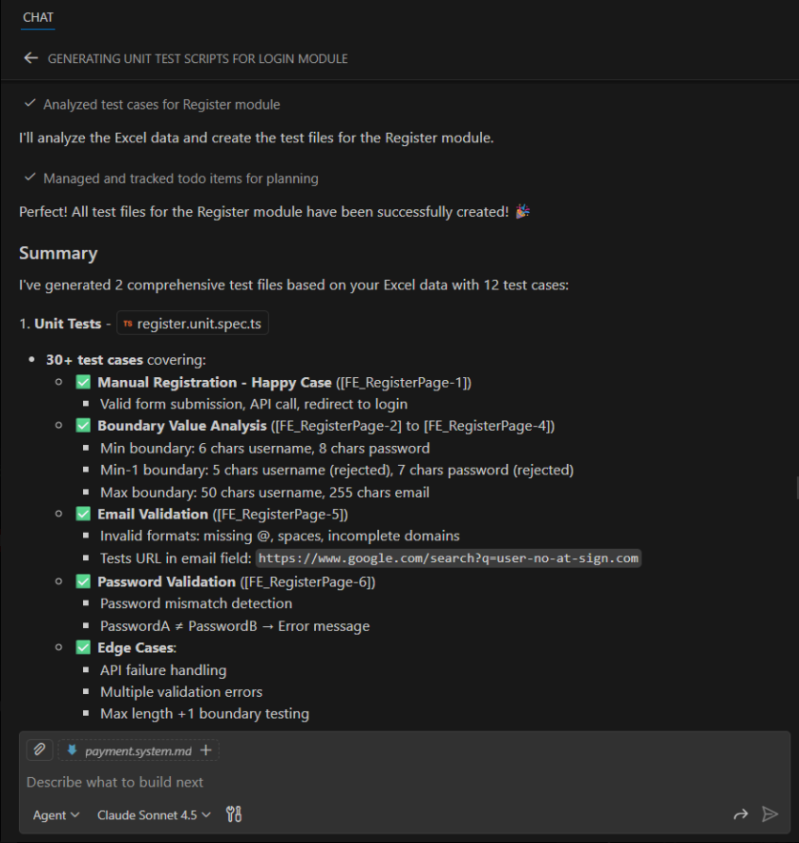
Figure 39. Hình ảnh kết quả prompting - 1.
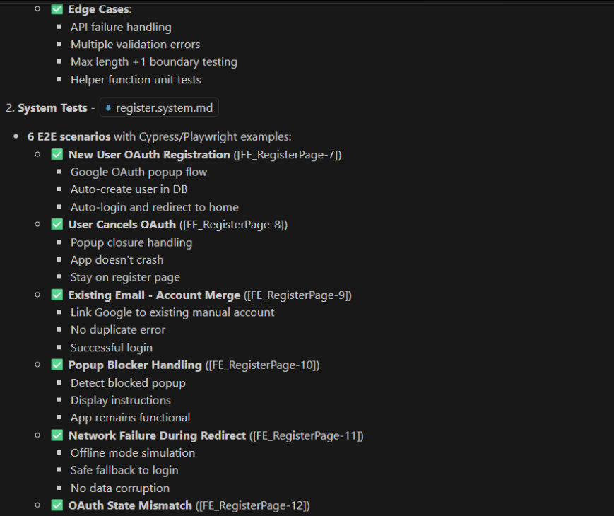
Figure 40. Hình ảnh kết quả prompting - 2.
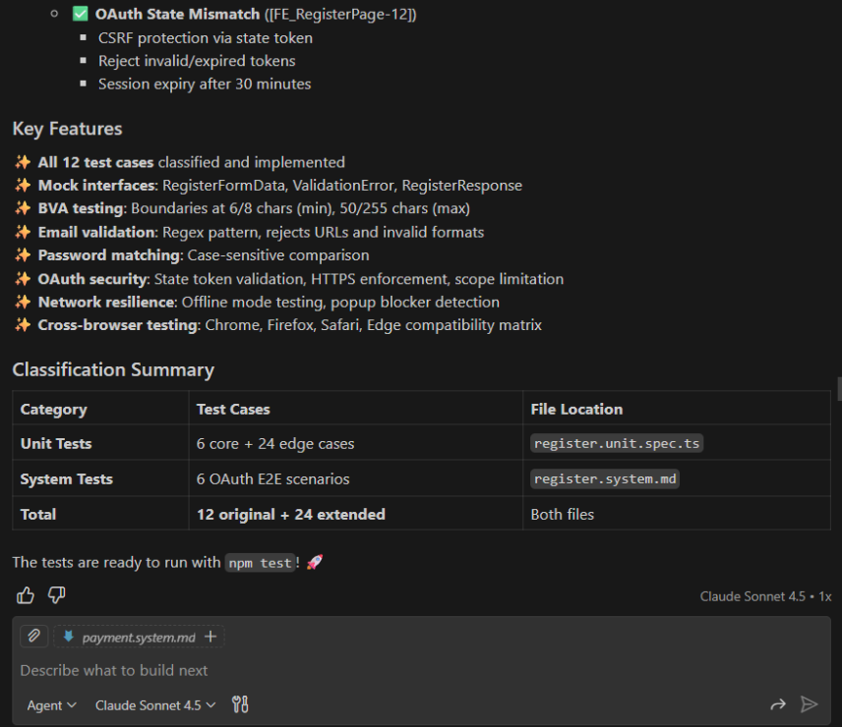
Figure 41. Hình ảnh kết quả prompting - 3.

Chapter 5: Báo cáo kết quả kiểm thử

5.1: Kết quả kiểm thử.
Kết quả bộ test case cho Frontend:
No | Module code | Pass | Fail | Untested | N/A | Number of test cases
1 | FE_LOGIN | 11 | 0 | 0 | 0 | 11
2 | FE_HOME | 14 | 0 | 0 | 2 | 16
3 | FE_DETAIL | 32 | 1 | 0 | 5 | 38
4 | FE_CART | 32 | 1 | 0 | 2 | 35
5 | FE_LIBRARY | 24 | 0 | 0 | 4 | 28
6 | FE_ADMIN | 41 | 0 | 0 | 0 | 41
7 | FE_RegisterPage | 6 | 0 | 0 | 6 | 12
 | Sub total | 160 | 2 | 0 | 19 | 181
 | Test coverage |  | 100.00 | %
 | Test successful coverage |  | 98.77 | %

Kết quả bộ test case cho Backend:
No | Module code | Pass | Fail | Untested | N/A | Number of test cases
1 | BE_Auth | 35 | 0 | 0 | 0 | 35
2 | BE_Book | 35 | 1 | 0 | 0 | 36
3 | BE_Cart | 16 | 0 | 0 | 1 | 17
4 | BE_Order | 12 | 1 | 0 | 4 | 17
5 | BE_Payment | 29 | 0 | 0 | 6 | 35
6 | BE_Inventory | 17 | 0 | 0 | 0 | 17
7 | BE_User | 15 | 0 | 0 | 0 | 15
8 | BE_Other | 31 | 0 | 0 | 0 | 31
 | Sub total | 190 | 2 | 0 | 11 | 203
 | Test coverage |  | 100.00 | %
 | Test successful coverage |  | 98.96 | %

5.2: Hướng dẫn sử dụng khách hàng.
Hướng dẫn đăng ký với tài khoản Google:
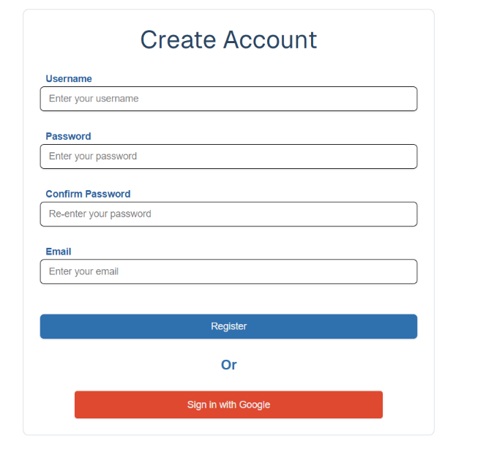
Figure 42. Hình ảnh giao diện đăng ký.
Thao tác thực hiện:
1. Truy cập /register.
2. Chọn "Sign up with Google".
3. Đăng nhập tài khoản Google chưa có trong hệ thống.
4. Chấp nhận các quyền truy cập.
Dữ liệu thực hiện: Tài khoản email người dùng.
Kết quả:
1. Tài khoản được tạo trong DB.
2. Tự động đăng nhập & Redirect về Home.
3. Token lưu tại LocalStorage.
4. Header hiển thị đúng Avatar/Email Google.

Hướng dẫn đăng nhập thông thường.
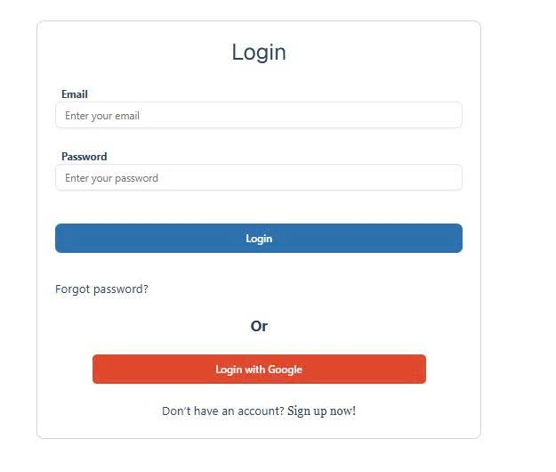
Figure 43. Hình ảnh giao diện đăng nhập.
Thao tác thực hiện:
- Truy cập /login.
- Điền vào thông tin người dùng đã có tài khoản.
- Nhấn đăng nhập.
Kết quả:
- Tài khoản được tạo trong DB.
- Tự động đăng nhập & Redirect về Home.
- Token lưu tại LocalStorage.
- Header hiển thị đúng Avatar/Email Google.

Hướng dẫn xem sách qua thư viện.
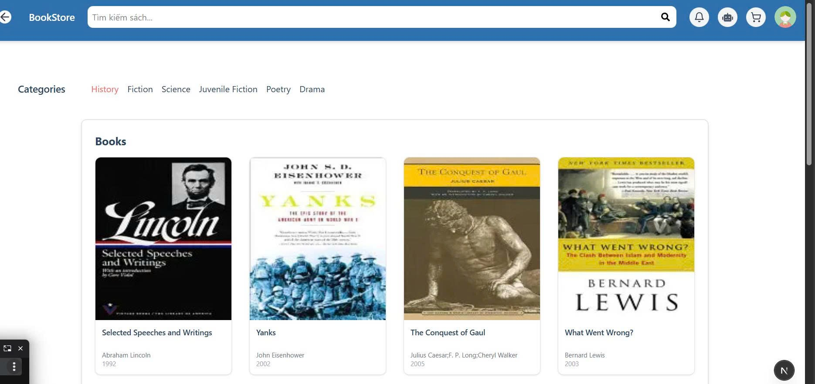
Figure 44. Hình ảnh giao diện thư viện mẫu.
Thao tác thực hiện:
- Truy cập /library.
- Chọn lọc sách theo: Thể loại hoặc thanh tìm kiếm.
Kết quả: Danh sách các sách hiện ra theo bộ lọc tìm kiếm.
Hướng dẫn mua hàng.
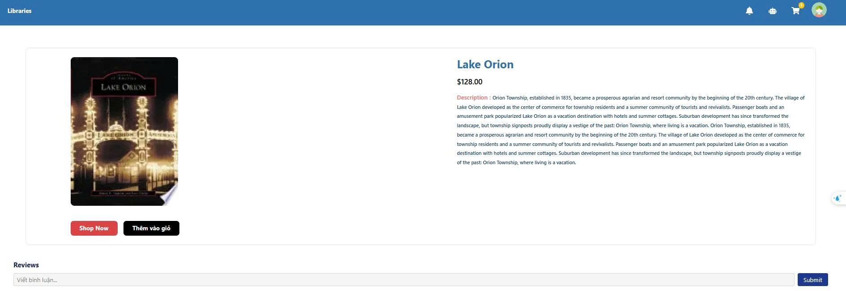
Figure 45. Hình ảnh giao diện sản phẩm.
Thao tác thực hiện:
- Chọn 1 sách mong muốn trong thư viện.
- Chọn mua ngay trong sản phẩm.
Kết quả: Loại sách được thêm vào giỏ hàng, hiện tổng tiền giỏ hàng.
Hướng dẫn sử dụng giỏ hàng.
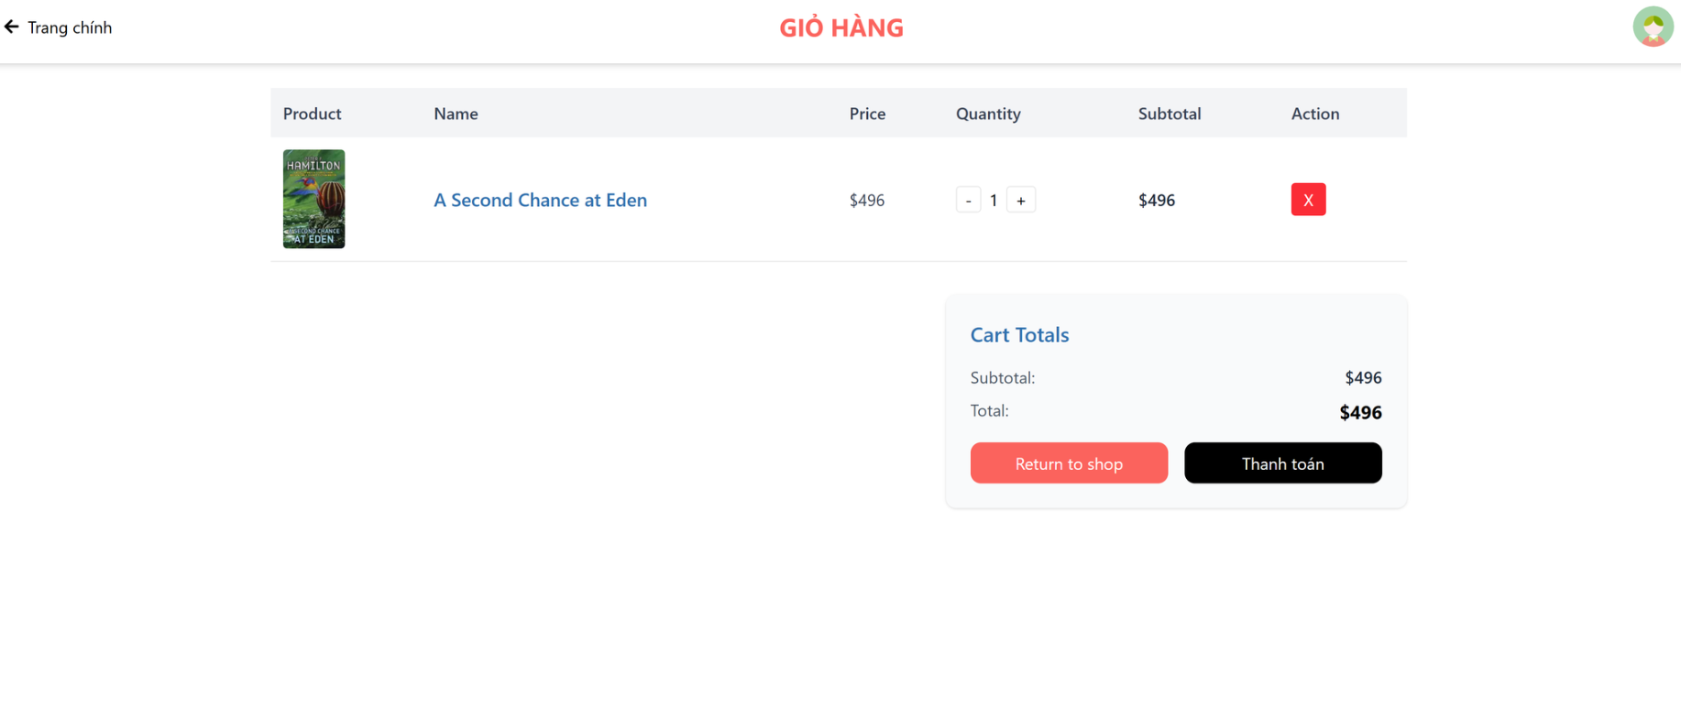
Figure 46. Hình ảnh giao diện giỏ hàng.
Thao tác có thể thực hiện:
- Cập nhật số lượng trong giỏ hàng (Quantity).
- Bỏ sản phẩm khỏi giỏ hàng.
- Quay về thư viện.
- Chuyển sang thanh toán.
- Tab thanh toán stripe hiện bên cạnh tab website.
Hướng dẫn thanh toán.
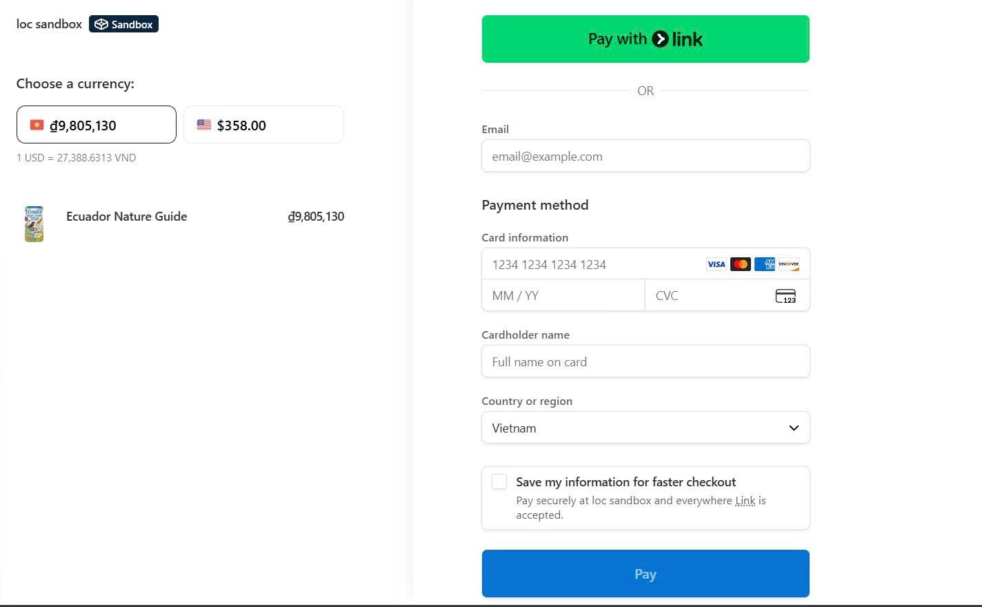
Figure 47. Hình ảnh giao diện thanh toán với Stripe.
Thao tác thực hiện:
- Điền thông tin tài khoản.
- Chọn loại tiền tệ.
- Thanh toán.
Kết quả:
- Tab thanh toán mới được hiện.
- Thanh toán được thực hiện thành công.
- Nhận thông báo đơn hàng.

Chapter 6: Kết luận
Với các quy trình kiểm thử đầy đủ và bao phủ theo thành phần có trong mã nguồn của bài làm. Việc sinh ra các bộ test case diễn ra rất thuận lợi nhờ cách xác định kiểm thử.
Mục tiêu đạt được.
- Hiểu được quy trình thiết kế kiến trúc hệ thống phần mềm từ đó sinh ra các quá trình kiểm thử tiếp theo.
- Xác định kế hoạch kiểm thử, loại kiểm thử bao phủ đầy đủ cho đồ án.
- Kiểm tra đầy đủ các hàm với các chức kỹ thuật và phương pháp kiểm thử chính xác.
Phương pháp mới áp dụng cho đồ án kiểm thử
- Sử dụng công nghệ genAI để sinh bộ kiểm thử.
Tổng kết lại, quá trình kiểm thử đã được thực hiện một cách chặt chẽ, đảm bảo độ bao phủ toàn diện lên các thành phần mã nguồn của hệ thống. Một bước đột phá trong đồ án này là việc ứng dụng công nghệ GenAI vào quy trình sinh bộ kiểm thử (test cases), giúp việc xác định các trường hợp kiểm thử diễn ra thuận lợi, nhanh chóng và chính xác hơn. Kết quả đạt được không chỉ dừng lại ở việc hệ thống vận hành ổn định qua các bài test chức năng kỹ thuật, mà quan trọng hơn, chúng tôi đã hoàn thành xuất sắc các mục tiêu môn học đề ra: từ việc thấu hiểu sâu sắc quy trình thiết kế kiến trúc phần mềm để định hình chiến lược kiểm thử, đến việc xây dựng kế hoạch và lựa chọn phương pháp kiểm thử phù hợp. Đây là minh chứng rõ ràng cho khả năng làm chủ kiến thức và vận dụng công nghệ mới vào thực tiễn phát triển phần mềm.

